 | 
БУ СО ВО «Череповецкий центр помощи детям, оставшимся без попечения родителей, «Наши дети» | Департамент  социальной защиты населения Вологодской области

«НАСТАВНИЧЕСТВО В УЧРЕЖДЕНИИ
ДЛЯ ДЕТЕЙ-СИРОТ И ДЕТЕЙ, ОСТАВШИХСЯ БЕЗ ПОПЕЧЕНИЯ РОДИТЕЛЕЙ»
(Из опыта внедрения технологии).

Череповец
2019

БУ СО ВО «Череповецкий центр помощи детям, оставшимся без попечения родителей, «Наши дети» | Департамент  социальной защиты населения Вологодской области

«НАСТАВНИЧЕСТВО В УЧРЕЖДЕНИИ
ДЛЯ ДЕТЕЙ-СИРОТ И ДЕТЕЙ, ОСТАВШИХСЯ БЕЗ ПОПЕЧЕНИЯ РОДИТЕЛЕЙ»
(Из опыта внедрения технологии).

Череповец
2019
Сборник издан в рамках проекта «Уверенно иду по жизни. Научу тебя», реализованного бюджетным учреждением социального обслуживания
для детей-сирот и детей, оставшихся без попечения родителей, Вологодской области «Череповецкий центр помощи детям, оставшимся без попечения родителей,
«Наши дети».
Период реализации проекта: 01.04.2018 – 30.09.2019.

Издание подготовлено при финансовой поддержке
Фонда поддержки детей, находящихся в трудной жизненной ситуации.

Авторы-составители:
Р.В.Огурцов - директор БУ СО ВО "Череповецкий центр помощи детям, оставшимся без попечения родителей, "Наши дети".
М. М. Рамазанова - заместитель директора по воспитательной работе.
И. В. Мартюкова - педагог психолог.

В сборнике собрана информация о внедрении технологии наставничества в систему работы учреждения. Возможно ли найти каждому подростку наставника? Может ли наставник повлиять на процесс социализации ребенка, оставшегося без попечения родителей? Какие факторы препятствуют встраиванию технологии в воспитательный процесс? Стоит ли работать с наставниками с целью минимизации проблем в общении и взаимодействии с подопечными? Ответы на эти и другие вопросы можно найти в данном издании. В приложении размещены занятия, которые проводились с наставниками и воспитанниками в ходе реализации проекта. Информация может быть полезна как для учреждений, которые планируют использование данной технологии в своей работе, так и для тех организаций, которые приступили к освоении данной технологии в одной из сфер социальных практик.

Отпечатано в типографии ИП В.О.Помялова
г. Череповец, 2019 год, тираж 50 экз.

СОДЕРЖАНИЕ

1. | Введение | .........................................стр.4
2. | История реализации проекта. | .........................................стр.6
3. | Заключение. | .........................................стр.14
4. | Приложение. Занятия с воспитанниками. | .........................................стр.14
5. | Приложение. Занятия с наставниками. | .........................................стр.25
6. | Приложение. Занятия с наставниками и воспитанниками. | .........................................стр.32

ВВЕДЕНИЕ.
Проект БУ СО ВО «Череповецкий центр помощи детям, оставшимся без попечения родителей, «Наши дети» «Уверенно иду по жизни. Научу тебя», направленный на создание системы наставничества детей-сирот и детей, оставшихся без попечения родителей, был отобран Фондом поддержки детей, находящихся в трудной жизненной ситуации для финансовой поддержки.
Цель проекта: содействие успешной подготовке к самостоятельной жизни воспитанников центра для детей-сирот и детей, оставшихся без попечения родителей.
Период реализации: с 1 апреля 2018 г. по 30 сентября 2019 года.

Каждый человек в течение своей жизни преодолевает кризисы. Один из самых острых кризисов связан с переходом к самостоятельной жизни. Нередко успех всей дальнейшей жизни зависит от того, найдется ли рядом с человеком, начинающим жить без попечения взрослого, тот, кто поможет встать на крыло, подскажет и поддержит советом, помощью, добрым словом. Для воспитанников организаций для детей-сирот и детей, оставшихся без попечения родителей, переход во взрослую самостоятельную жизнь особенно труден. У таких детей нет перед глазами моделей и образцов адаптивного поведения значимых взрослых, нет надёжных и ценимых родных и близких людей, готовых прийти на помощь и поддержать в трудную минуту. Отсутствие такой поддержки провоцирует возникновение угроз благополучному жизнеустройству выпускников организаций для детей-сирот и детей, оставшихся без попечения родителей. Благодаря реализации нашего инновационного социального проекта «Уверенно иду по жизни. Научу тебя»», выпускники и воспитанники центра получают значимую для них помощь в виде социальных знаний, разделённого с наставником социального опыта, сформированных в процессе работы в паре с наставником жизненных компетенций. Эти знания и опыт станут необходимым и надежным фундаментом для формирования у воспитанников и выпускников жизнестойкости и готовности к успешной социальной адаптации и социализации
Достижимость социально значимой и актуальной цели проекта связана с решением ряда конкретных задач:
- по организации информационной кампании по продвижению идей и ценностей наставничества среди населения города;
- по подбору целевой группы 15-18-летних воспитанников и выпускников центра для детей-сирот и детей, оставшихся без попечения родителей, нуждающихся в сопровождении наставника при подготовке к самостоятельной жизни и при самостоятельном проживании после выпуска из центра;
- по определению проблем и дефицитов готовности к самостоятельному проживанию воспитанников и выпускников центра и ресурсов наставничества для адаптации к самостоятельной жизни детей-сирот и детей, оставшихся без попечения родителей;
- по подбору среди населения людей, готовых выступить наставниками воспитанникам и выпускникам центра для детей-сирот и детей, оставшихся без попечения родителей;
- по обучению наставников технологии поддержки и сопровождения адаптации к самостоятельной жизни воспитанников и выпускников центра для детей-сирот и детей, оставшихся без попечения родителей;
- по формированию пар «наставник – воспитанник», составлению и реализации планов их работы и совместной деятельности;
- по созданию условий (финансовых, психологических, информационных) для становления системы наставничества в сфере подготовки и сопровождения адаптации к самостоятельной жизни воспитанников и выпускников центра для детей-сирот и детей, оставшихся без попечения родителей;
- по обобщению и передаче опыта в профессиональную среду.
Решение поставленных задач позволило оказать адресную помощь воспитанникам и выпускникам центра, улучшило показатели уровня социализации и адаптации детей-сирот и детей, оставшихся без попечения родителей, дало возможность внедрить в практику работы учреждения социальные инновации и транслировать опыт на сходные социальные условия. Долгосрочные перспективы проекта: достижение благополучного жизнеустройства выпускников центра для детей-сирот и детей, оставшихся без попечения родителей, их успешное трудоустройство и семейная жизнь. Опосредованный эффект проекта видится в развитии в обществе добровольческих инициатив, повышении социальной ответственности и инициативности граждан.

ИСТОРИЯ РЕАЛИЗАЦИИ ПРОЕКТА "Уверенно иду по жизни. Научу тебя".

Начало. На первом этапе реализации проекта была создан координационный совет, разработаны и утверждены нормативно-правовые документы и управленческие материалы (планы, программы). В состав координационного совета вошли следующие специалисты и социальные партнеры: заместитель директора по воспитательной работе, старший воспитатель, педагог-психолог, воспитатель БУ СО ВО «Череповецкий центр помощи детям, оставшимся без попечения родителей, «Наши дети», заместитель директора БФ «Дорога к дому».
С апреля по сентябрь 2018 года состоялось 3 заседания координационного совета (апрель, июнь, сентябрь 2018 года). В ходе заседаний обсуждались планы работы по реализации проектных задач, программа информационного сопровождения проекта, сценарии мероприятий проекта, результаты мониторинга реализации проекта и т.д.
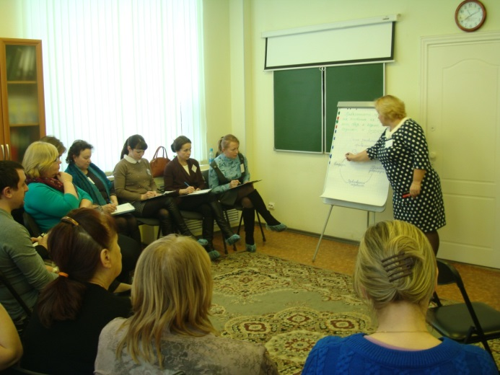
5 апреля 2018 года состоялся семинар для работников учреждения по теме «Наставничество как процесс сопровождения детей, находящихся в трудной жизненной ситуации». В работе семинара приняли участие воспитатели, психологи, социальные педагоги, педагоги- психологи, педагог-организатор, инструктор по труду, специалисты по социальной работе. Специалисты учреждения были проинформированы о целях и задачах проекта, мотивированы на работу и помощь в реализации мероприятий проекта, познакомились с материалами, раскрывающими концепцию наставничества, организацию работы наставников, особенностями организации наставничества в учреждении социального обслуживания для детей- сирот и детей, оставшихся без попечения родителей. В каждой группе воспитанников (всего в учреждении 6 групп) был определен специалист, ответственный за работу по реализации проектных задач. Социальный педагог, курирующий работу по сопровождению выпускников учреждения, отвечает за организацию работы с целевой группой - выпускниками БУ СО ВО «Череповецкий центр помощи детям, оставшимся без попечения родителей, «Наши дети»
30 апреля 2018 года была сформирована целевая группа, в состав которой вошли воспитанники учреждения в количестве 25 человек. До 30 мая была набрана группа наставников в количестве 25 человек. В ходе работы по проекту, в июне и августе 2018 года в самостоятельную жизнь вышли 2 воспитанника, которые продолжили участие в проекте. 1 выпускник стал студентом ФПБОУ ВО «Череповецкого государственного университета», второй воспитанник-выпускник – студент 2-го курса БПОУ ВО «Череповецкий химико-технологический колледж». Двух воспитанников 15- ти и 17-ти лет - участников проекта, передали в семью наставника под опеку и на попечение. В сентябре 2018 года в целевую группу вошли трое несовершеннолетних, зачисленных в учреждение в августе, сентябре 2018 года.
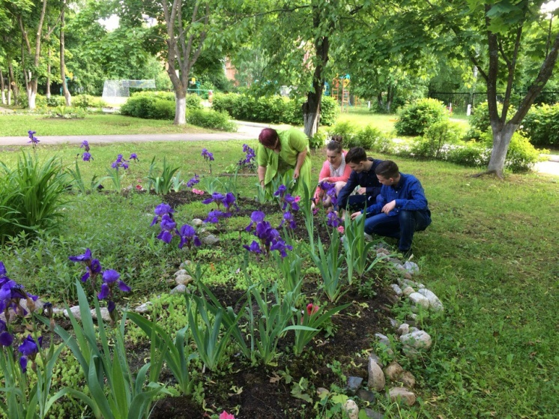
К 30 -му мая 2018 года была собрана группа наставников в количестве 25-ти человек. Большинство наставников (18 чел.) и воспитанников (25 чел.) стали участниками обучения «Школы наставников» (Приложение) . Не приняли участие в учебе 7 человек-наставников: Губернатор Вологодской области, мэр города Череповца, заместитель мэра города Череповца, глава Череповецкого района, преподаватели колледжа, педагог-психолог, ранее работавший в БУ СО ВО «Череповецкий центр помощи детям-сиротам и детям, оставшимся без попечения родителей, «Наши дети» в силу занятости или осведомленности об особенностях детей-сирот и детей, оставшихся без попечения родителей и эффективных методах взаимодействия с подростками.

Повышению эффективности информационного сопровождения проекта способствовало участие в проекте руководителей Вологодской области и города Череповца. О проекте было снято 3 фильма. 2 фильма демонстрировались в новостных выпусках «Канал-12». Один фильм, полностью снятый БУ СО ВО «Череповецкий центр помощи детям-сиротам и детям, оставшимся без попечения родителей, «Наши дети» демонстрировался на совещании специалистов учреждения, на открытии проекта 08 июня 2018 года, а так же в ходе Всероссийского совещания директоров учреждений для детей-сирот и детей, оставшихся без попечения родителей 18 сентября 2018 года и межрегиональной научно-практической конференции "Вопросы социализации и трудового воспитания детей-сирот, находящихся на содержании в государственных учреждениях" 27 сентября 2018 года. Фильм о Проекте, снятый благодаря сотрудничеству с БФ «Дорога к дому» стал победителем конкурса публикаций о наставниках в местных и региональных СМИ Северо-Западного федерального округа. Благодаря широкой информационной кампании, риски отсутствия наставников для воспитанников и выпускников были минимизированы. В сентябре 2018 года к реализации Проекта присоединился Шекснинский район Вологодской области. Глава Шекснинского района стал наставником воспитанника БУ СО ВО «Шекснинский центр помощи детям, оставшимся без попечения родителей, «Альтаир».
В мае 2018 года координационный совет проекта принял решение
об организации торжественного открытия проекта "Уверенно иду по жизни. Научу тебя" с целью распространения идеи наставничества в Вологодской области, укрепления решимости кандидатов в наставники и наставников на продолжение работы в проекте.
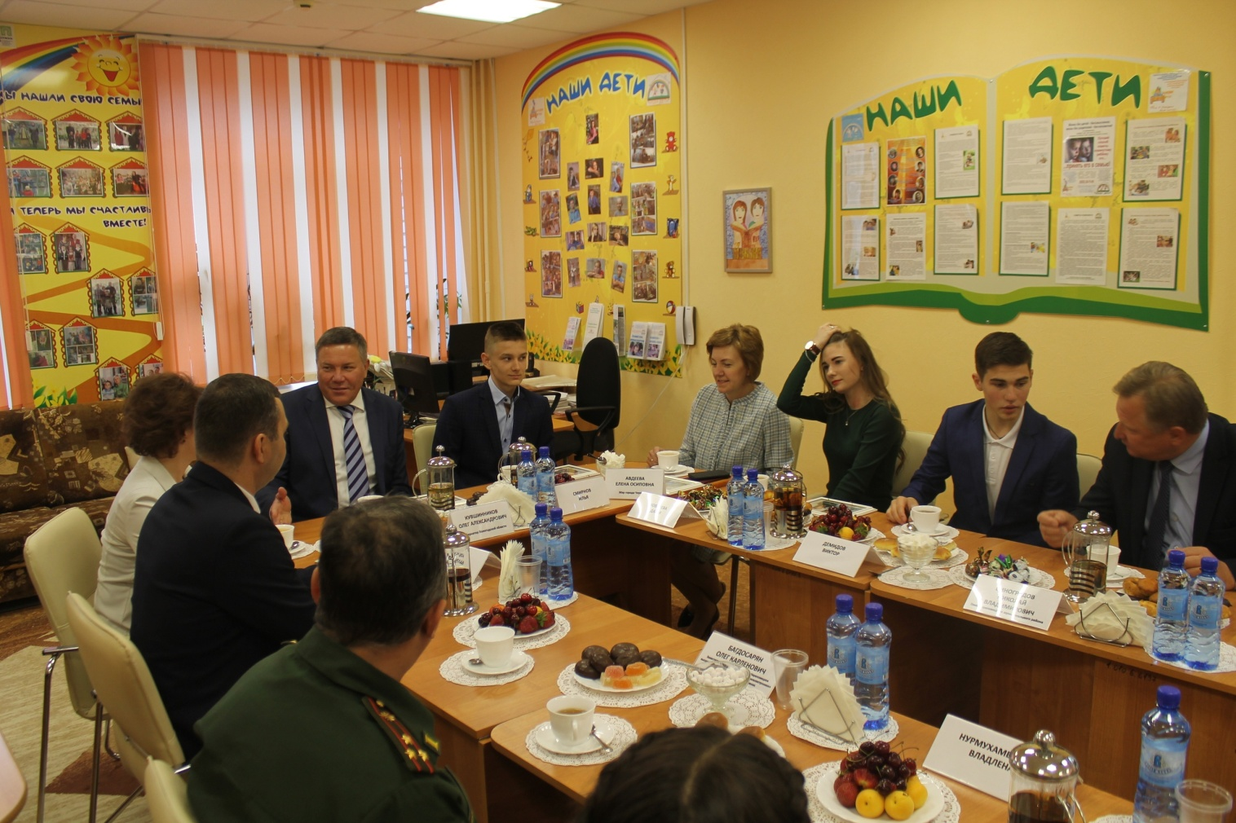Открытие проекта"Уверенно иду по жизни. Научу тебя" (чаепитие после торжественной части).

Подготовка к открытию проекта потребовала напряженной работы в течение трёх недель. К участию в мероприятии были привлечены органы государственного управления, государственные и муниципальные учреждения, средства массовой информации. В ходе открытия проекта были выданы удостоверения наставникам, которые приступили к выполнению своих обязанностей с начала реализации проекта (с апреля 2018 года). Вручение удостоверений наставников стало традиционной процедурой во время совместных мероприятий. Удостоверения выдаются тем наставникам, которые систематически принимают участие в жизни юношей и девушек и стали для воспитанников значимыми людьми.
Наиболее яркие, запоминающиеся события с апреля по сентябрь 2018 года
- экскурсия по городу Череповцу, на которую участников проекта пригласила мэр Череповца Авдеева Елена Осиповна,
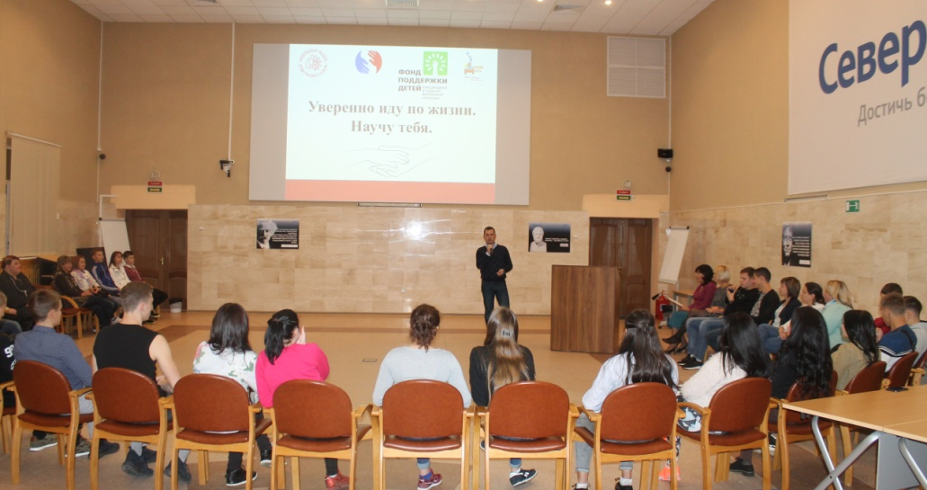
- посещение воспитанником, наставником которого стал Губернатор Вологодской области Кувшинников Олег Александрович, Правительства Вологодской области и знакомство с его работой;
- поздравление мэром Череповца в День знаний наставницы и всех воспитанников БУ СО ВО «Череповецкий центр помощи детям, оставшимся без попечения родителей, «Наши дети»; -выездной двухдневный сбор «Командообразование» на базе отдыха Торово, где коллективно были подведены полугодовые итоги Проекта. Все участники сбора в ходе завершающего круга и анкетирования признали несомненную пользу выездных мероприятий, где наставники и воспитанники имеют возможность всё свободное время посвятить общению друг с другом в ходе полезных мероприятий и дел.
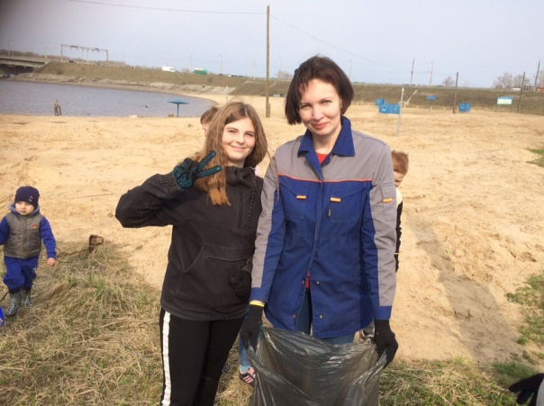
Наставниками воспитанников стали руководители Вологодской области - 5 чел. Все руководители осуществляют взаимодействие с подопечными как очно, так и с помощью сотовой связи. Преподаватели колледжей - 4 чел., граждане, планировавшие или планирующие стать приемными родителями - 7 чел., специалисты учреждений социальной защиты - 6 чел., индивидуальные предприниматели - 3 человека.
Таким образом, задачи проекта в течение шести первых месяцев решались успешно. Все воспитанники 15-18 лет и 2 выпускника имеют наставников. По результатам анкетирования, для 72 % воспитанников - участников проекта наставник стал значимым человеком, к мнению которого юноши и девушки прислушивались.
Актуальной задачей проекта стала профилактика утраты эффективного взаимодействия и сотрудничества между воспитанником и наставником.

Продолжение.
В октябре-ноябре 2018 года были проведены заседания координационного совета по реализации задач проекта «Уверенно иду по жизни. Научу тебя». В ходе организационных мероприятий рассматривались вопросы повышения эффективности работы с социальными партнерами, привлечение большего количества кандидатов в наставники. Данная тема была обусловлена предстоящей реорганизацией путем присоединения четырех центров помощи детям – сиротам и детям, оставшимся без попечения родителей города Череповца в один центр БУ СО ВО «Череповецкий центр помощи детям-сиротам и детям, оставшимся без попечения родителей, города Череповца».

Хроника дальнейших событий проекта.
1 декабря 2018 года состоялось объединение путем присоединения 4-х центров помощи детям-сиротам, оставшимся без попечения родителей, города Череповца в один центр- БУ СО ВО "Череповецкий центр помощи детям. оставшимся без попечения родителей, "Наши дети". Количество воспитанников нашего учреждения увеличилось с 1 декабря 2019 года в 4 раза. Количество подростков 15-18 лет, целевой группы проекта, увеличилось с 25 до 44 человек. Было решено проинформировать всех новых работников о проекте в ходе общего собрания работников учреждения 20 декабря 2018 года и в ходе педагогического совета 27 декабря 2018 года. На общем собрании работников учреждения (присутствовало 186 чел.) директор учреждения Ростислав Вячеславович Огурцов рассказал о проекте «Уверенно иду по жизни. Научу тебя.», а так же проинформировал участников общего собрания о том, что после завершения проекта, наставничество станет одним из важных направлений деятельности учреждения в воспитательной работе с детьми, не переданными на семейные формы жизнеустройства. На педагогическом совете подробно рассказали о ходе реализации проекта, используя презентацию и конкретные истории подбора наставников. В каждом отделении были закреплены ответственные за работу по развитию наставничества.
В течение октября 2018 года проходили мероприятия по укреплению и развитию отношений между наставниками и подопечными (индивидуальные консультации психолога и заместителя директора по воспитательной работе для воспитанников и наставников). Состоялось совещание при директоре с руководителем и членами Молодежного парламента города Череповца. На совещании было решено разработать и утвердить совместный план работы.
30 октября 2019 года состоялся кулинарный поединок между группами наставников и воспитанников. Наставники и воспитанники центра знакомились с традициями русской кухни, а именно с блюдами, которые можно приготовить из тыквы, состязались в приготовлении суши. Болельщиками были ребята, которым в скором времени также предстояло вступить в проект. Они участвовали в конкурсах, а также в мастер-классе, который провел наставник. По окончании мероприятия все участники собрались за общим столом.
08 ноября 2018 года, в рамках проекта состоялась экскурсия на станцию переливания крови. Сотрудники станции рассказали о донорском движении, правилах ЗОЖ, которых придерживаются доноры. Совершеннолетний подопечный выпускник сдал анализы, по результатам которых принимается решение о возможности быть донором. Один из наставников сдал кровь.
18 ноября 2018 года состоялась очередная встреча из цикла «Командообразование». Наставники организовали просмотр фильма «Четыре слагаемых успеха», жаркое обсуждение которого шло до самого отбоя! С юношами и девушками обсудили ряд проблемных вопросов: «Как стать успешным человеком? Что такое успех?» К проекту присоединились новые волонтеры, готовые стать наставниками для воспитанников.
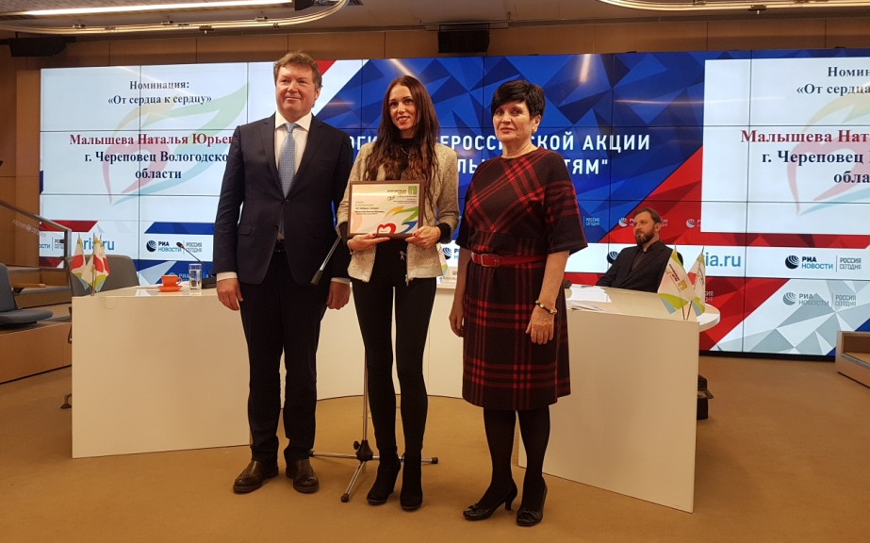
03 декабря в Москве были подведены итоги VII Всероссийской акции «Добровольцы – детям». Лидером в номинации «От сердца к сердцу» признана Малышева Наталья Юрьевна, которая является наставником Леры В. Наталья Юрьевна побывала в Москве, приняв участие в пресс-брифинге всероссийской акции и получила заслуженную награду. Деятельность наставника была удостоена высокой оценки (диплом лидера в номинации «От сердца к сердцу»).
06 декабря 2018 года состоялась встреча губернатора Вологодской области Олега Александровича Кувшинникова с воспитанником проекта «Сыны полка» Ильей С.. Наставник интересовался успехами Ильи, его планами на будущее. Встреча прошла в теплой доброжелательной обстановке с традиционным чаепитием. Олег Александрович отметил, что проект «Уверенно иду по жизни. Научу тебя.» является очень актуальным, и подчеркнул необходимость его продолжения и распространения опыта среди других учреждений.
07 декабря 2018 года воспитанники объединенного центра посетили экскурсию по трамвайному депо города Череповца. Специалист по кадрам трамвайного депо очень подробно и интересно рассказала о специфике работы, заработной плате сотрудников, о вакансиях трамвайного автопарка. Ребята также смогли посмотреть, как проводится технический осмотр вагонов, а также, сидя в кабине вагона, смогли представить себя в роли водителя трамвая. Экскурсия была организована наставниками – работниками мэрии города Череповца.
С 12 и 13 декабря 2018 года тренеры Фонда «Хранители детства» города Москвы Александра Андреевских и Анна Кочинева в течение двух дней делились опытом и технологиями со специалистами Центров помощи детям, внедряющими систему наставничества. Вторая половина дня 13 декабря была посвящена расширению и уточнению представлений наставников о специфике и способах работы с подопечными, оценке эффективности деятельности. Специалисты и наставники, были рады встретиться дружной компанией и поделиться достижениями в реализации проекта «Уверенно иду по жизни. Научу тебя». Многие наставники отметили, что каждому важно и приятно понимать, что твоя работа востребована и приносит плоды!
15 декабря 2018 года – встреча с потенциальными наставниками Молодежного парламента.
С января по март прошло 3 групповых мероприятия с целью привлечения новых наставников, 6 групповых дел на сплочение тандемов «Наставник- воспитанник». Участники проекта больше не нуждались в большом количестве групповых мероприятий, так как работа пар «наставник-воспитанник» перешла в индивидуальный формат.
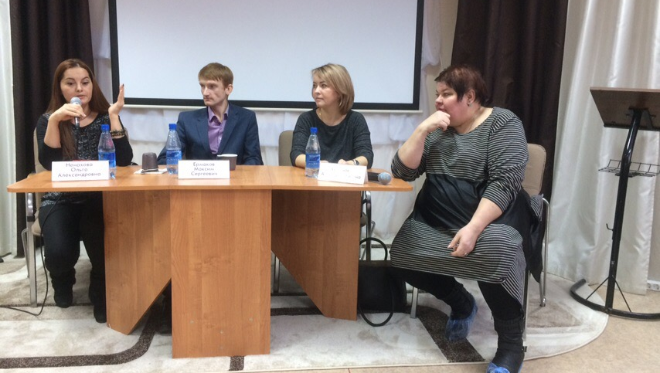
20 февраля 2019 года состоялся областной семинар о развитии наставничества. 55 специалистов из разных уголков Вологодской области стали его участниками. В ходе семинара удалось обсудить самые разные формы наставничества от корпоративного до индивилуального в отношении детей с ментальными нарушениями. Содержание семинара вошло в первый методический сборник проекта. Так как мероприятие обсуждалось на различных межведомственных совещаниях, интерес к теме наставничества проявили работники Министерства внутренних дел по городу Череповцу.
28 марта 2019 года прошел семинар для сотрудников МВД, комиссии по делам несовершеннолетних и защите их прав. Очень много вопросов к наставникам и педагогам- участникам проекта было связано с профилактикой
противоправного поведения воспитанников, так в проекте 60 % детей относится к «группе риска» в аспекте благополучной социализации.
27 апреля 2019 года наставники и воспитанники приняли участие в субботнике по приглашению одного из наставников- председателя комитета по охране окружающей среды г. Череповца. Участники проекта вышли на субботник по благоустройству берега реки Шексны. Была организована совместная деятельность пар, способствующая боле тесному общению и направленная на сплочение участников проекта.
10 мая 2019 года. Наставники и воспитанники поставили спектакль "Как Иван счастье нашел" и показали его воспитанникам и кандидатам в приемные родители.
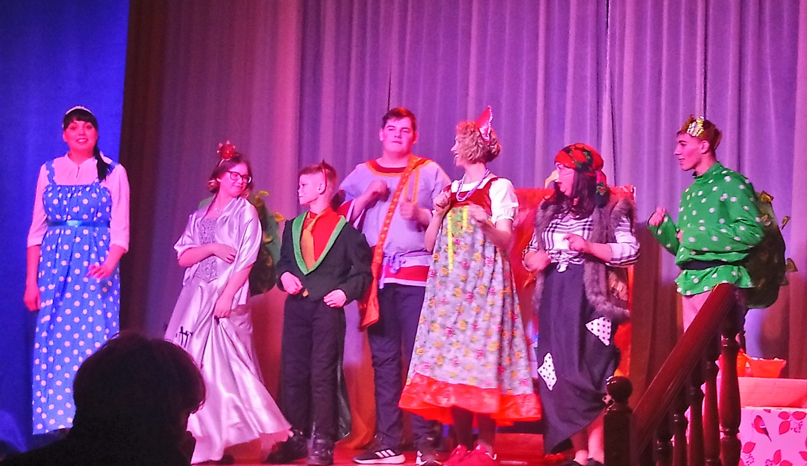
Наставники и воспитанники в спектакле " Как Иван счастье нашел" .

07 июня 2019 года. Самые активные наставники побеседовали с подростками 14-15 лет о роли наставников в жизни подростка.
01-03 августа 2019 года. Экскурсионная поездка участников проекта в г.Санкт – Петербург. Участники проекта воспользовались уникальной возможностью посетить северную столицу нашей Родины. Совместная поездка наставников и подопечных внесла большое разнообразие в реализацию проекта. 25 участников смогли посетить Петропавловскую крепость, совершить пешую экскурсию по историческому центру города, посетили Храмы и Соборы Санкт- Петербурга.
03 августа 2019 года состоялся фестиваль огненных искусств «Клюква», который собрал мастеров своего дела из разных уголков страны: Москвы, Санкт – Петербурга, Вологды и других городов. Руководитель проекта и четверо наставников и воспитанников с интересом работали «Огненными ангелами», обеспечив проведение мероприятия на высоком уровне.
28 – 29 августа 2019 года состоялась экскурсионная поездка участников проекта в город Ярославль . В ходе экскурсионной поездки в Ярославль участники проекта посетили Ярославский зоопарк, познакомились с историческими памятниками и достопримечательностями города, посетили резиденцию Масленицы, а также Ледовый Дворец "Арена". Двухдневная экскурсия в городе Ярославле произвела огромное впечатление на всех участников проекта.
31 августа 2019 года наставник Губернатор Вологодской области Олег Александрович Кувшинников побывал на присяге подопечного - выпускника центра. Илья С. поступил на 4 отделение Череповецкого высшего военного инженерного училища радиоэлектроники. В конкурсе принимали участие абитуриенты со всей России, проходя испытания высочайшего уровня сложности. Олег Александрович побывал на присяге и решил приобщить своего старшего сына, который учится в этом же вузе к делу наставничества, поручив ему кураторство над своим подопечным.
10 сентября 2019 года состоялся сбор группы поддержки наставников. Участие в проекте по наставничеству – очень энергозатратное дело. Лучшей профилактикой эмоционального выгорания наставников являются группы поддержки, а самым любимым приемом – смехотерапия. Такие встречи помогают восстанавливать ресурс и оставаться в позитиве.
15 сентября 2019 года. Массовое катание в Ледовом Дворце города Череповца. Участники проекта провели вечер в дружной компании из 50 - ти человек на льду. Атмосфера способствовала активному занятию спортом, а также располагала к дружному и доверительному общению.
28 сентября 2019 года состоялось торжественное мероприятие, посвященное завершению проекта. Наставники и воспитанники выступили с творческими номерами, рассказали о своих впечатлениях от проекта. Директор центра, Р.В.Огурцов вручил наставникам грамоты и благодарственные письма.

О НАСТАВНИКАХ И ПОДОПЕЧНЫХ
(воспитанниках и выпускниках).
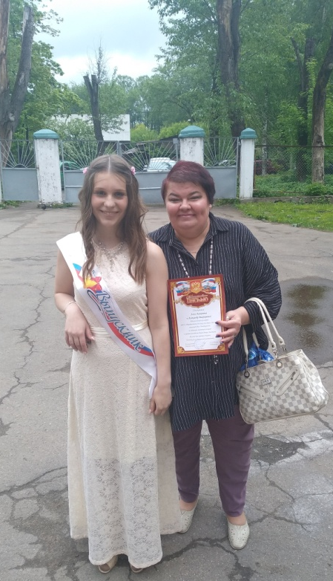
В течение проекта воспитанники и наставники встречались с разной частотой (от 5 раз в неделю до 1 раза в месяц) в зависимости от профессиональной деятельности и временных возможностей наставников.
Произошла интересная история с формированием одной из пар «наставник - воспитанник». В ходе групповой встречи наставников и воспитанников 16 ноября 2018 года в одном из потенциальных наставников воспитанник узнал своего земляка из поселка, в котором жил до определения в центр помощи. С тех пор воспитанник (теперь уже выпускник) встречаются с наставником, который помогает не только советом, но и обеспечивает работой.
В декабре 2018 года состоялось анкетирование воспитанников по теме «Наставник глазами воспитанника». В анкетировании приняли участие 19 (63% от общего количества воспитанников – участников проекта) воспитанников, которые приобрели наставников до июня 2018 года. 19 чел. (100%) удовлетворены общением с наставником, 1 воспитанник считает, что всем подросткам нужны наставники,2 человека испытывают потребность в более частых встречах с наставником. 2 чел. затруднились ответить на вопросы о том, сможет ли наставник помочь в трудной жизненной ситуации.
Воспитанники пишут о наставниках: «Помогает мне и даёт различные советы», «Мне важно, чтобы мой наставник гордился мной и моими успехами, был счастлив..», «Мой наставник всегда рядом и всё время мне даёт советы, он один из самых лучших людей в моей жизни», «Моя наставница очень заботливая, поддерживает меня» и т.
Один из наставников появился у воспитанника во время просмотра концерта в Череповецком училище искусств и художественных ремесел, когда рядом сидящие студентка училища и воспитанница, которая готовилась к выходу из учреждения, обменялись впечатлениями от концерта. После выпуска из учреждения тандем «наставник- воспитанник» окреп: выпускница 3 месяца жила у наставника, а теперь ежедневно встречается или созванивается с наставником по самым разным житейским вопросам.
Среди наставников: тренер спортивной школы у воспитанника-студента колледжа, бабушка и сестры воспитанников, работники предприятий города Череповца, профессиональные приемные родители. Таким образом, 39 воспитанников и выпускников БУ СО ВО «Череповецкий центр помощи детям, «Наши дети» имеют наставников.
С января 2019 года 16 воспитанников-участников проекта стали выпускниками. С ними учреждение заключило договоры на сопровождение в постинтернатный период. Наиболее эффективной для успешной социализации воспитанников является работа наставников- руководителей Вологодской области. Подопечный Губернатора Вологодской области Кувшинников Олега Александровича успешно сдал ЕГЭ (4 предмета от 94 до 97 баллов), был отчислен из БУ СОВО «Череповецкий центр помощи детям, оставшимся без попечения родителей «Наши дети» в июне 2019 года, поступил в Череповецкое высшее военное инженерное училище радиоэлектроники, где учится сын наставника.
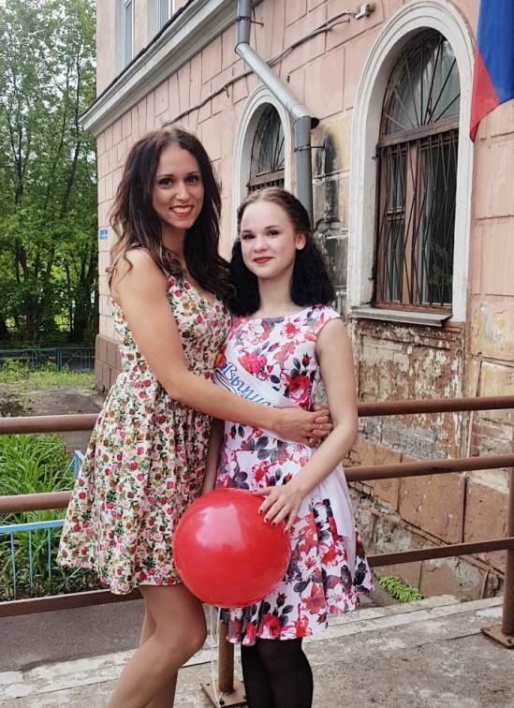
Дарья, наставником которой стала мэр Череповца, успешно закончила 2 курс череповецкого металлургического колледжа и вышла в самостоятельную жизнь. Один из первых участников проекта, Алексей, взял академический отпуск в Череповецком университете и ушёл служить в ряды Российской Армии. Наставник неоднократно приезжала к воспитаннику со всей своей семьей к месту службы подопечного, присылала посылки. В мае 2019 года Алексей приехал в Череповец для поступления в военное училище и поступил! В настоящее время выпускник живет в военном училище, в увольнительных приходит в семью наставника.
Лера В., одной из первых ставшая участником проекта, достигла совершеннолетия, учится жить самостоятельно. Но несмотря на новые знакомства, быт и повседневные заботы активно поддерживает связь со своей наставницей. 10 августа 2019 года состоялся розыгрыш ценных призов от сети магазинов «Шикарные двери» (наставник-директор магазина), в котором Лера приняла участие и помогла определить победителя, выигравшего плазменный телевизор!
4 воспитанника - участники проекта (2 подростка имеют ограниченные возможности здоровья) от 16 – 18 лет ушли в профессиональные приемные семьи, успешно социализируются, а их наставники(теперь опекуны) с удовольствием делятся с вновь пришедшими наставниками бесценным жизненным опытом.
Есть и «трудные случаи». Один из социально ответственных череповчан (семьянин, имеет двух детей дошкольного возраста) стал наставником 17- летнего подростка. Юноша состоял на учете в полиции за преступление, в комиссии по делам несовершеннолетних и защите из прав, употреблял спиртные напитки, не учился. Наставник ежедневно связывался с воспитанником, приглашал его на семейные мероприятия, посещал колледж, где учился юноша, советы профилактики учреждения и колледжа. Поддержка наставника придала сил воспитаннику. Воспитанник перестал совершать самовольные уходы, более ответственно стал относиться к учёбе. После совершеннолетия планирует работать у наставника в строительной сфере.

ЗАКЛЮЧЕНИЕ

Проблемы реализации проекта.

1.Часть воспитателей оказывала активное и пассивное сопротивление процессу развития наставничества, так как считала действия наставников бесполезными, а иногда и "вредными" для воспитанников.
Путь решения проблемы: открытое обсуждение каждого "непонятного" или непонятого воспитателями случая и события в жизни наставника и воспитанника.
2.Некоторые наставники скрывали личные сомнения по поводу эффективности их деятельности в отношении воспитанников, что приводило к ошибкам во взаимодействии с детьми, либо отказу от работы в качестве наставника "без комментариев".
Путь решения проблемы: контроль со стороны взрослых (например, воспитателя), постоянно находящихся с подростком (оценка каждого мероприятия в жизни несовершеннолетнего с участием наставника). Беседа с воспитанником и наставником после каждой встречи (мониторинг взаимодействия в парах) помогает вовремя увидеть проблему и решить её.
3.Одновременное участие всех пар в мероприятиях проекта. Так как все наставники- работающие и семейные люди, участие в ряде событий проекта стало для многих проблемой.
Путь решения проблемы: планирование события за 2-3 месяца до его проведения и сбор информации о временных возможностях участников проекта. Данная тактика позволяет наставникам заранее вписать в личные планы планируемые мероприятия.
4. Потребительское отношение воспитанников и выпускников к наставникам. Часть подростков, участников проекта, на начальном этапе воспринимала наставников как источник денежных средств (от 100 до 500 руб.) или подарков в виде одежды, телефона и т.д.
Путь решения проблемы: проведение групповых тренингов о ценностях общения и дружбы, индивидуальные беседы с наставниками (о тактике взаимодействия с подростком) и воспитанниками (о последствиях "товарно-денежных" отношений).

История развития наставничества только начинается. Педагогическим сообществом БУ СО ВО " Череповецкий центр помощи детям, оставшимся без попечения родителей" принято решение включить технологию наставничества в систему воспитательной работы учреждения, сделав наставничество одним из условий профилактики деструктивного поведения подростков. Надеемся, что наставники помогут нашим воспитанникам выстраивать положительную картину будущего, формировать черты жизнестойкости, ставить ближайшие и долговременные цели.
Для каждого воспитанника наставник станет значимым человеком, а в случае необходимости юноша или девушка обратятся к наставнику за поддержкой и помощью.
Впереди много интересных и незабываемых событий!

ПРИЛОЖЕНИЕ

ШКОЛА НАСТАВНИКОВ
(занятия с воспитанниками)
Тема: Вербальное и невербальное общение.
Вид занятия: практическое (тренинг)

Цель:
Развивающая: развитие коммуникативных навыков участников тренинга.
Воспитательная: расширение поведенческого сценария воспитанников.
Обучающая: формирование навыков позитивного общения.
Оснащение: Мяч, карточки с названиями эмоций, карточки с желаниями, научный текст,7 чистых листов и ручка.
Ход занятия:
- Знакомство.
Здравствуйте, уважаемые участники тренинга, сегодня нашей темой являются невербальные средства общения. Давайте, для начала, познакомимся. По кругу, передавая мяч, называем свое имя и делимся тем хорошим, что у нас произошло за последние дни.

- Сообщение правил работы на тренинге:
- принцип «Здесь и теперь»
- принцип внимания
- отключенные телефоны
- принцип принятия и уважения
- принцип исследовательской позиции
- Основной этап.
Визуальный контакт
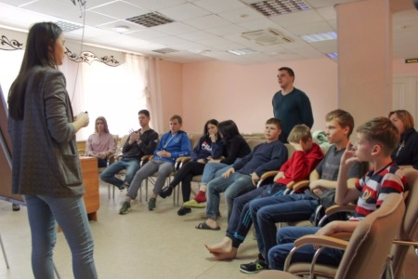
Визуальный контакт также является исключительно важным элементом общения. Смотреть на говорящего - означает не только заинтересованность, но помогает сосредоточить внимание на том, что нам говорят. Общающиеся люди обычно смотрят в глаза друг другу не более 10 секунд. Если на нас смотрят мало, мы имеем основания полагать, что к нам или к тому, что мы говорим, относятся плохо, а если слишком много, это может восприниматься как вызов или же хорошее к нам отношение. Кроме того, замечено, что когда человек лжет или пытается скрыть информацию, его глаза встречаются с глазами партнера менее 1/3 времени разговора. Отчасти долгота взгляда человека зависит от того, к какой нации он принадлежит. Жители южной Европы имеют высокую частоту взгляда, что может показаться оскорбительным для других, а японцы при беседе смотрят скорее на шею, чем на лицо. По своей специфике взгляд может быть:
Деловой - когда взгляд фиксируется в районе лба собеседника, это предполагает создание серьезной атмосферы делового партнерства.
Социальный - взгляд концентрируется в треугольнике между глазами и ртом, это способствует созданию атмосферы непринужденного светского общения.

Интимный - взгляд направлен не в глаза собеседника, а ниже лица - до уровня груди. Такой взгляд говорит о большой заинтересованности друг другом в общении.
Взгляд искоса используется для передачи интереса или враждебности. Если он сопровождается слегка поднятыми бровями или улыбкой, он означает заинтересованность. Если же он сопровождается нахмуренным лбом или опущенными уголками рта, это говорит о критическом или подозрительном отношении к собеседнику.
НЛП определение ведущей репрезентативной системы (аудиалы, кинестетики, визуалы, слова – предикаты) - теория

- Поймай мяч (участники встают в круг и мяч ловит тот участник, на кого смотрят)
Обсуждение упражнения
- Договор «вслепую» (в паре, в центре круга два участника договариваются о какой – либо совместной поездке)
Обсуждение упражнения
- Расскажи о своем дне, когда на тебя не смотрят (в паре либо в центре круга)
Обсуждение упражнения

Кинесика (повторение теории)
- Угадай эмоцию ( участникам раздаются карточки, каждый участник изображает эмоцию, другие отгадывают ее)
- Упражнение «Через стекло» (Участникам выдается задание – пантомимой показать, что ему требуется, другие участники отгадывают желание. Упражнение выполняется при делении участников на малые подгуппы, причем в подгруппу входят участники, мало общающиеся друг с другом )
- Упражнение «Угадай песню» (в подгруппе разыгрывается действие песни, участники отгадывают, о какой песне идет речь)
- Упражнение 10 любимых и нелюбимых вещей (В паре первый участник рассказывает о приятных и неприятных событиях, второй замечает его выражение и далее называает события и предметы и пытается угадать его отношение к ним)

Речь и просодика (повторение теории)
Для того, чтобы «быть на одной волне, необходимо подбирать слова, попадающие в модальность вашего собеседника».
Упражнение «Похвали меня» ( Участники делятся на 3 группы, каждая из подгрупп должна составть признание в любви для человека, имеющего ту или иную модальность)
- Упражнение на интонацию
«Молодец»
- Упражнение «Интересный – неинтересный рассказ» (Двум частникам выдается один и тот же текст, первый участник читает его выразительно. Второй –монотонно)
Проксемика определяет зоны наиболее эффективного общения. Э.Холл выделяет четыре основные зоны общения:
- Интимная зона (15-45 см) - в нее человек допускает только близких себе людей. В этой зоне ведется негромкий доверительный разговор, осуществляются тактильные контакты. Нарушение этой зоны посторонними вызывает физиологические изменения в организме: учащение сердцебиения, рост кровяного давления, прилив крови к голове, выброс адреналина и др. Вторжение «чужого» в эту зону расценивается как угроза.
- Личная (персональная) зона (45 - 120 см) - зона обыденного общения с друзьями, коллегами. Допускается только визуальный - зрительный контакт.
- Социальная зона (120 - 400 см) - зона проведения официальных встреч и ведения переговоров, совещаний, проведения административных бесед.
- Публичная зона (более 400 см) - зона общения с большими группами людей во время лекций, митингов, публичных выступлений и т.д.

- Упражнение «Разговор с высоты» (участники разговаривают в паре с разных позиций относительно друг друга)
- Упражнение «Лучи солнца» (расстановка участников относительно себя)
Общие упражнения:
- Упражнение «Купи слона» (Продажа товара: участник приходит и садится за стол, пытается выгодно представить товар).
- Собеседование
- Подарок на память (участники по кругу делают невербальный подарок соседу слева. Тот, в свою очередь, невербально благодарит за подарок).

- Прощание
Завершающий круг, обратная связь с ведущим
Домашнее задание: провести анализ собственных невербальных средств общения
Литература: Алан, Барбара Пиз «Язык телодвижений».

Тема: Бесконфликтное общение
Вид занятия: Практическое (тренинг - беседа)

Цели:
Учебная: ознакомить воспитанников (17-18 лет) с имеющимися барьерами коммуникации.
Воспитательная: формировать адекватную реакцию на поведение собеседника.
Развивающая: расширять поведенческий сценарий.
Оснащение: мультипроектор, фотографии ученого.
Содержание
  - Понятие общения. Ошибки в общении.
  - Приемы повышения эффективности коммуникации
  - Внешний вид в деловом общении

- Понятие общения. Ошибки в общении.

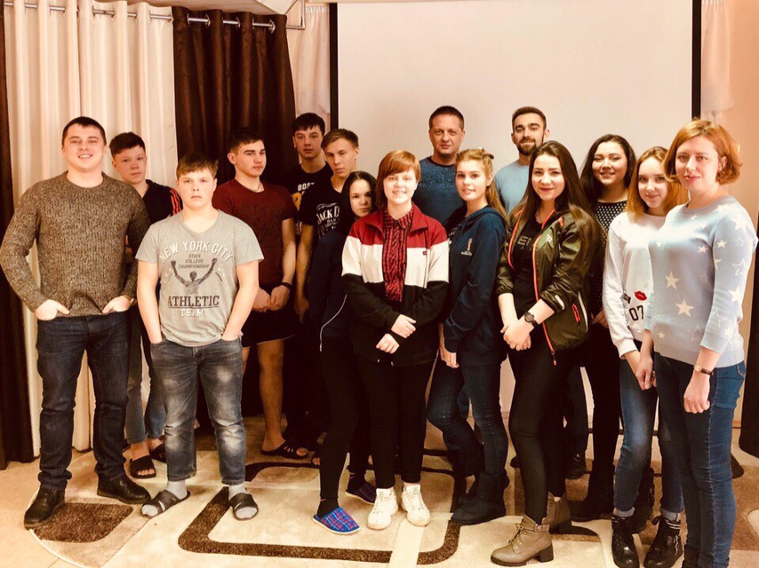
Общение – это форма деятельности, осуществляемая между людьми как равными партнерами и приводящая к возникновению психического контакта. Психический контакт обеспечивает в общении взаимный обмен эмоциями. Он же характеризует общение как двустороннюю деятельность, взаимную связь между людьми.
Общение – сложный и весьма многоплановый процесс установления и развития контактов и связей между людьми. И чаще всего оно включено в практическое взаимодействие людей. Б.Д. Парыгин отметил, что этот процесс может выступать в одно и то же время и как процесс взаимодействия людей, и как информационный процесс, и как отношение людей друг к другу, и как процесс их взаимного влияния друг на друга, и как процесс их взаимного переживания и взаимного понимания друг друга.
- Ошибки в общении. Установлено несколько психологических закономерностей. Которые проявляются в общении:
- эффект Барнума (циркового фокусника) склонность людей верить описаниям или оценкам личности, если они подаются в научной, магической или ритуальных формах (верим гадалкам, магам, гороскопам)
- эффект Бумеранга - если аудитории не нравится выступающий, то информация может вызвать эффект, обратный ожидаемому
- эффект стериотипизации - стремление формировать устойчивый образ
Опишите стереотип секретарши, повара, бухгалтера, кондуктора
- эффект ореола – восприятие человека в соответствии с заранее поданной информацией. На мнение о человеке может влиять мнение о группе, к которой он принадлежит («все немцы прижимистые»).
Жорес Алферов, Ландау Лев Давидович (Фото)
Упражнение: опишите человека по фото (фото ученого) (Воспитанники описывают человека по фото в соответствии с заранее заданной информацией, далее анализируется информация, которыу давали всвязи со стереотипами)

- эффект «проекции» - приписываем партнеру по общению свои желания, мысли, потребности
Упражение: на листочке записываем имя того человека, который не нравится, выясняем, какие черты в нем не нравятся нам, далее анализируем, присущи ли нам эти черты.

- эффект края – при предъявлении сигналов те, что находятся в конце или начале высказывания запоминаются человеку лучше, чем те, которые находятся посередине. Следствия этой закономерности:
- Эффект первичности
- Эффект первого впечатления
- Эффект новизны
Упражнение: Читаем текс из приложения и анализируем, какую информацию из него получаем.
- фактор превосходства – если человек превосходит нас по какому – либо параметру, то кажется, что и по другим параметрам он также нас превосходит (Обсуждение)
- фактор привлекательности – чем внешне более привлекателен для нас человек, тем он лучше кажется нам в деловых отношениях (Л.Н.Толстой «Крейцерова Соната»: Удивительное дело, какая полная бывает иллюзия того, что красота есть добро. Красивая женщина говорит глупости, ты слушаешь и не слышишь глупости, а слышишь умное. Она говорит, делает гадости. А ты видишь что-то милое. Когда же она не говорит ни глупостей, ни гадостей, а красива, то сейчас уверяешься, что она чудо как умна и нравственна)
- фактор отношения к нам – чем лучше относятся к нам, тем лучше и мы оцениваем человека (преподаватель общался с двумя группами студентов по – разному. В зависимости от его общения его также оценили по-разному)
Переделайте фразы:
- Это платье тебя еще больше полнит
- (Воспитательнице) Марья Ивановна, этот фасон не для пожилых женщин
- Зачем Вам такой телефон, Вы же ничего в нем не поймете!
- Приемы повышения эффективности коммуникации.
В процессе общения одним из самых простых способов общения является идентификация – уподобление себя другому, то есть стремление поставить себя на место другого. Другим способом общения является эмпатия – способность к постижению эмоционального состояния в форме сопереживания.

Способы воздействия партнеров в процессе общения: (Воспитанники приводят примеры)
Заражение - бессознательная, невольная подверженность человека психическим состояниям
Внушение – целенаправленное неаргументированное воздействие одного человека на другого (кто более поддается внушению?)
Убеждение – направлено на то. Чтобы с помощью логического обоснования добиться согласия от человека, принимающего информацию
Подражание – при данном способе общения имеется воспроизведение человеком образов и черт демонстрируемого поведения.
(приведите пример ТВ рекламы, где используются те или иные приемы)

Самоподача в общении
Существуют такие категории людей, которые способны моментально располагать к себе других, вызывать чувство симпатии, вызывать доверие, т.е. формировать аттракцию. Очень большую роль в этом играет самоподача. Самоподача в общении является одним из слагаемых успеха.
Выделяют самоподачу превосходства (одежда, аксессуары, вызывающее поведение молодежи)

Упражнение «Подиум»
самоподачу привлекательности, внешний вид, гендер
самоподача отношения (хмурый вид, взгляд в сторону снижает желание общаться с таким собеседником, наоборот, нахождение приятных общих тем в разговоре вызывает расположение собеседника, сходство с собеседником,),
приемы самоподачи отношения:
прием «имя собственное», «личная жизнь»
прием зеркало отношения
прием «комплимент»
(Н.В.Гоголь «Мертвые души»: В разговоре с сими властителями он очень искусно мог польстить каждому. Губернатору намекнул как – то вскользь, что в его губерню въезжаешь как в рай, дороги везде бархатные, и что те правители, которые назначают мудрых сановников, достойны большой похвалы. Полицмейстеру сказал что-то очень лестное насчет городских будочников, а в разговорах с вице – губернатором и председателем палаты, которые еще были только статские советники, сказал даже ошибкою два раза «Ваше превосходительство», что им очень понравилось)
Как сделать комплимент комплиментом:
- Один смысл: «Слушая Ваши разговоры с людьми я каждый раз удивляюсь Вашей способности так тонко и остроумно уходить от ответа»
- Без гипербол «Я поражаюсь Вашей пунктуальности!» - если нет повода и за человеком водится противоположная слава
- «Высокое мнение» - заострение внимание на банальностях: гениальному врачу: «как вы быстро и профессионально поставили диагноз аппендицита!»
- «Без приправ» - у тебя золотые руки, и неважно, что…
- Без временного аспекта по отношению к внешности

Упражнение: Комплимент по кругу. Делаем комплимент соседу, сидящему справа.
приемы управления вниманием:
- прием нейтральной фразы
- прием «завлечения»
- прием установления зрительного контакта
- прием изоляции
- прием «навязывания ритма»
- приемы акцентировки
приемы эффективного слушания
«Истина находится не в словах говорящего, а в ушах слушающего» Восточная мудрость
«Лучше всего умеют слушать те, при ком не стоило бы много говорить»
Самой распространенной ошибкой в общении является стремление как можно больше говорить самим. Желательно давать говорить партнеру, стимулировать его с помощью вопросов. Что же делать, если вам приходится выслушивать, практически, монолог своего собеседника?
Причины неумения слушать:
- поглощенность собственными мыслями
- эмоциональная неуравновешенность
- психологическая защита
- потеря внимания и интереса к услышанному
- отсутствие интереса к партнеру
- перегруженность внимания и мышления
- неготовность к разговору (в Русских народных сказках Баба Яга сначала кормила, укладывала спать)
выделяют рефлексивное и нерефлексивное слушание:
нерефлексивное слушание – без вникания в смысл рассказа
при рефлексивном слушании используются такие приемы, как:
- Выяснение (Я не понимаю, что Вы имеете ввиду)
- Перефразирование (Если я Вас правильно понял)
- Резюмирование (Подведение итогов)
- Отражение чувств (Ты боишься, что…)
- Эхо – реакция

Некоторые приемы для сложных ситуаций
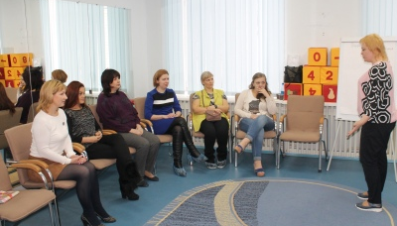
Оценочные и безоценочные высказывания. В нашей речевой культуре широко представлен стереотип оценочных высказываний, когда мы формулируем свое отношение к тому или иному факту или действию в форме оценки. Такие формулировки настолько привычны, что мы их не замечаем и с трудом можем найти другие способы выражения своих мыслей. В быту, при общении с хорошо знакомыми и дружественно настроенными по отношению к нам людьми, которые к тому же сами привыкли так строить свою речь, это обычно не вызывает осложнений. Но в деловой обстановке, особенно при наличии некоторого уровня эмоционального напряжения, использование оценочных высказываний может неблагоприятно повлиять на ситуацию, повысить эмоциональное напряжение и спровоцировать агрессивное поведение собеседника. Это связано с тем, что тот из собеседников, кто дает оценку другому, на мгновение как бы занимает позицию чуть выше собеседника, превосходя его по уровню компетентности, квалификации, интеллекта и т.д. (Кто может себе позволить давать оценку?– более умный, знающий, опытный). Бессознательно собеседник стремится выровнять положение, защищается, и эта защита может принимать самые непредсказуемые формы. Пример: оценочное высказывание: «Ты плохо написал диктант»; безоценочное высказывание: «Ты сделал в диктанте 10 ошибок». Безоценочные высказывания либо содержат описание ситуации языком фактов, либо отражают собственные эмоции по поводу случившегося.пример:
Вы неправильно оформили отчет
Ты опоздал
С тобой невозможно работать
Позитивные и негативные формулировки. Для того, чтобы создать у собеседника оптимистичный и конструктивный настрой, а также для того, чтобы избежать нежелательных ассоциаций, рекомендуется избегать негативных формулировок, содержащих отрицание, и заменять из позитивными. Например: вместо «Нас не устраивают некоторые пункты контракта» – «Нас устраивает в контракте все, за исключением отдельных пунктов». Позитивный язык – это не просто грамматическая форма, но определенная позиция, стремление во всем находить позитив, здравое зерно, приемлемый вариант.
Использование открытых и закрытых вопросов. Постановка вопроса является одним из ключевых моментов ведения беседы, причем вопросы различны по форме, по-разному воздействуют на собеседника и выполняют различные функции. Особое внимание следует обратить на использование открытых и закрытых вопросов. Открытые вопросы предоставляют больше свободы собеседнику при определении содержания ответа, он чувствует себя более свободно. Такие вопросы полезно использовать в начале беседы, когда важно получить как можно больше информации. Закрытые вопросы ограничивают собеседника, дают меньше информации, но она более определенна, такие вопросы повышают напряжение в разговоре, их желательно использовать ближе к концу беседы и только в том случае, когда повышение напряжения допустимо
Правила речевого поведения в отдельных сложных ситуациях:
Принесение извинений – совершенно необходимо для снижения напряжения, если произошло что-то неприятное для собеседника по вашей вине или при вашем участии. Одна из наиболее приемлемых форм извинения включает Я -высказывание о чувствах (вины, сожаления, раскаяния и т.д.): «Я очень сожалею, что из-за меня ....». Многие люди испытывают трудности в ситуациях, когда следует принести извинения. Это связано с тем, что недовольство своим поступком, негативная оценка этого поступка бессознательно распространяется ими на оценку всей своей личности, что совершенно неправомерно. Все мы время от времени вольно или невольно совершаем поступки, о которых потом сожалеем, но это не уничтожает ценность каждой личности.
Умение критиковать и принимать критику. Критические высказывания являются неизбежным элементом делового общения, и при этом многие люди указывают на то, что именно критика со стороны других портит им настроение. Для того, чтобы научиться критиковать корректно, не вызывая негативной реакции, следует прежде всего определить цель конструктивной критики: критическое высказывание служит для улучшения положения дел и касается существа вопроса. (Неконструктивная критика имеет своей целью обвинить собеседника, показать ему, что он не прав и направлена против его личности, что никак на может способствовать взаимопониманию). Можно рекомендовать следующую структуру критического высказывания: 1) Позитивное высказывание в адрес собеседника, подчеркивающее вашу общую заинтересованность в хорошем результате 2) Описание на языке фактов того, что вас не устраивает в его действиях и почему; к каким негативным последствиям это приводит 3) Изложение желаемого образа его действий и те позитивные последствия, к которым это приведет. В случае критики особенно важно использовать безоценочные высказывания и позитивный язык, чтобы критика не задевала личность собеседника. В противном случае его первой реакцией может стать защита, что приводит к игнорированию содержания критического замечания и осложнению отношений. При выслушивании критики старайтесь отделять существо дела от переживаний, связанных с колебаниями самооценки, и находить в замечании, высказанном в любой, даже не волне корректной форме, здравое зерно.
Обращение с просьбой. В современном мире принято обращаться с просьбами о помощи по неформальным каналам. Для того, чтобы подобное обращение не отягощало ваших отношений с собеседником, следует соблюдать определенный баланс в получении и отдаче. Это отражено в народной мудрости в виде поговорок: «Всякие подарки требуют отдарки». В любом случае просьба не должна приобретать форму приказа, требования или указания. Чтобы этого избежать, можно использовать следующую схему высказывания: 1) Запросить разрешения обратиться к собеседнику с просьбой 2) В случае положительного ответа четко и конкретно изложить существо просьбы на языке фактов 3) Объяснить, почему вы не можете обойтись без помощи и 4) Почему обращаетесь именно к этому человеку 5) Мотивировать собеседника. Последняя часть высказывания отражает те мотивы, исходя из которых ваш собеседник рад будет помочь вам: по дружбе, в расчете на будущую помощь с вашей стороны или чтобы продемонстрировать и подтвердить свою компетентность и профессионализм. 6) Благодарность, выражаемая заранее.
Корректная форма отказа. Бывают случаи, когда вы вынуждены ответить отказом на обращенную к вам просьбу. Возможны два варианта отказа – категорический и условный. Выбор между этими вариантами не следует делать опрометчиво, учитывая современную тенденцию к построению конструктивных отношений, сглаживанию противоречий и поиску взаимовыгодных вариантов. Категорический вариант допустим в том случае, если вам не важно, как отказ повлияет на ваши отношения. В этом случае можно использовать следующую структуру высказывания: 1) Выражение понимания того, как для собеседника важно то, о чем он просит 2) Выражение сожаления о том, что вы не можете ему помочь и объяснение обстоятельств, обусловивших отказ. В тех случаях, когда важно не испортить отношений, лучше использовать схему условного отказа: 1) Выражение понимания того, как для собеседника важно то, о чем он просит 2) Выражение условного согласия, то есть согласия помочь ему при выполнении определенных условий, которые должны быть аргументированы. На этом этапе возможно обсуждение выдвинутых вами условий, их корректировка, или видоизменение просьбы вашим собеседником. Если удалось найти взаимоприемлемый вариант, то условность согласия снимается, если не удалось, то 3) Выражение сожаления о том, что вы не можете ему помочь. В этом случае объяснение обстоятельств, обусловивших отказ излишне, это ясно и так. 4) Заверение в своей готовности в будущем помочь ему, если у вас будет такая возможность
Выражение своего несогласия строится в том же ключе, что и критическое замечание и отказ в просьбе. При этом важно, чтобы несогласие с собеседником не было воспринято им как проявление враждебности или игнорирования. В ряде случаев можно использовать прием аргументации типа «Да, .... но ....» (см. ниже – техники аргументации)
Выражение одобрения и комплимент (положительное высказывание в адрес собеседника) также является важным элементом делового общения, помогая расположить к себе собеседника, снизить напряженность в разговоре, проявить свое уважение и благодарность. Для того, чтобы подобные высказывания были корректными и лучше воспринимались собеседником, они 1) не должны носить характер лести и 2) не должны выглядеть как оценки (что нарушает равенство и позволяет одному на некоторое мгновение подняться над другим). Лучше всего использовать форму «Я – послания»: я много о Вас слышал, для меня большая честь ..., я очень рад ..., и т.д.
Для оптимизации общения целесообразно посмотреть на себя глазами своего партнера по общению и попытаться ответить на вопросы, какое воздействие я оказываю на окружающих и как они меня воспринимают:
• Впечатление, производимое моей внешностью (выражение лица, одежда, обувь, сочетание цветов, стиль, прическа, очки...).
• Моя манера держаться (дружелюбно, открыто, недружелюбно, замкнуто) и поведение (энергичное, честолюбивое, робкое, тактичное...).
• Моя речь (четкая, внятная, уверенная, сумбурная, невнятная, лаконичная...).
• Мои сильные и слабые стороны?
• Какая энергия исходит от меня? Произвожу ли я впечатление человека уравновешенного или нервозного и суетливого?

Закрепление-повторение.
Дети сами подводят итоги сегодняшней темы. Высказывают свои ощущения и пожелания.
- Все, о чем мы сегодня говорили, конечно же, определяет успех в общении. И вместе с тем этого недостаточно. Нужно помнить: главное в общении- это сам человек! Общаясь, мы прежде всего используем самого себя. Поэтому так необходимо постоянно расти, развивать свою уникальную личность. Чем мы с вами все время и занимаемся. И в завершении послушайте интересную притчу.

Притча: «Как важно правильно слушать».
В давние времена отправил некий царь гонца к царю соседних земель. Гонец запоздал и, поспешно вбежав в тронный зал, задыхаясь от быстрой езды, начал излагать поручение своего владыки: «Мой господин… повелел вам сказать, чтобы вы дали ему… голубую лошадь с чёрным хвостом… а если вы не дадите такой лошади, то…». «Не желаю больше слушать!» — перебил царь запыхавшегося гонца. — «Доложи своему царю, что нет у меня такой лошади, а если бы была, то…» Тут он запнулся, а гонец, услышав эти слова от царя, который был другом его владыки, испугался, выбежал из дворца, вскочил на коня и помчался назад докладывать своему царю о дерзком ответе. Когда выслушал царь такое донесение, он страшно рассердился и объявил соседскому царю войну. Долго длилась она — много крови было пролито, много земель опустошено — и дорого обошлась обеим сторонам. Наконец оба царя, истощив казну и изнурив войска, согласились на перемирие, чтобы обсудить свои претензии друг к другу. Когда они приступили к переговорам, второй царь спросил первого:
— Что ты хотел сказать своей фразой: «Дай мне голубую лошадь с чёрным хвостом, а если не дашь, то…»? — «…пошли лошадь другой масти». Вот и всё. А ты что хотел сказать своим ответом: «Нет у меня такой лошади, а если бы была, то…»? — «…непременно послал бы её в подарок моему доброму соседу». Вот и всё.
Ритуал прощания.
Все улыбаются друг другу и прощаются до следующего занятия.

Тема: «Решение конфликтных ситуаций»
Вид занятия: Практическое (тренинг)

Методы и формы работы: имитационные игры, практические упражнения, видеоролики
Ход занятия
1.Обсуждение правил работы в группе
Принцип «здесь и теперь»
Этот принцип ориентирует участников тренинга на то, чтобы предметом их анализа постоянно были процессы, происходящие в группе в данный момент
2. Принцип искренности и открытости
Самое главное в группе – не лицемерить и не лгать. Чем более откровенными будут рассказы о том, что действительно волнует и интересует, чем более искренним будет предъявление чувств, тем более успешной будет работа группы в целом.
Принцип активности
В группе отсутствует возможность пассивно «отсидеться». Поскольку психологический тренинг относится к активным методам обучения и развития, такая норма, как активное участие всех в происходящем на тренинге, является обязательной.
Принцип конфиденциальности
Все, о чем говорится в группе относительно конкретных участников, должно остаться внутри группы.
3. Правило обратной связи
Одним из главных средств объективизации сознания участниками своего поведения является обратная связь. Поэтому необходимо обсуждение происходящего в группе.
5-7 мин
4. Просмотр социального ролика про травлю, зависть и моральное унижение человека. Цель: показать наглядно, что испытывает человек находясь в подобной ситуации, как его дискомфортно, эмоционально плохо и насколько сильно такой человек переживает происходящее событие. Беседа по теме ролика. 5 мин.
5. Упражнение «Ручей высказываний»
Воспитанники встают в ручеек по парам. Каждому выдается по листочку с фразами негативного окраса. По команде ведущего, когда первый человек начинает проходить «ручеек» все говорят одновременно свои фразы, и так до последнего человека. Упражнение направлено на то, чтобы показать эмоции и неприятные ощущения человека, которого эмоционально выбивают из привычного состояния. Проживание эмоции социального ролика в «живую» каждым участником. 15 мин.
6. Упражнение «Испорченный телефон»
Смысл упражнения. Упражнение позволяет очень хорошо показать искажения информации в процессе коммуникации в одну сторону, без подтверждения понимания и уточняющих вопросов, и органично перейти к разговору о причинах возникновения конфликтных ситуаций. Кроме того, на примере данного упражнения можно показать эффект избирательности восприятия: в первую очередь, искажаются и теряются блоки информации, эмоционально безразличные для участников, эмоционально окрашенные же искажаются в желательном для участников направлении.5 участников выходят за дверь. Одному – ведущий передает в устной форме сообщение, содержащее несколько предложений, касающееся какой-либо темы, знакомой и интересной для ребят.
7.«Письмо»
Человек, переехавший в другой город, пишет письмо на родину: «Здравствуй, брат! Я пишу медленно, т.к. помню, что ты не можешь читать быстро. У меня все хорошо. В доме, где я поселился, есть стиральная машина, только странная, однако. Я загрузил в нее одежду, дернул за цепочку... и началось бурление. И вдруг все исчезло. На этой неделе погода стоит хорошая – дождь шел всего два раза: сначала три дня, потом четыре дня. У жены скоро родится ребенок, но мы еще пока не знаем - мальчик или девочка, так, что пока непонятно - станешь ты дядей или тетей. До свидания, твой старший брат. Р.S. Я хотел прислать тебе в письме немного денег, но уже запечатал конверт».
8. Рефлексия:
Что вызвало искажения сообщения при его передаче от участника к участнику?
Какие блоки информации исказились и исчезли в первую очередь?
Что следует делать, чтобы информация передавалась более точно?
А насколько заслуживает доверия информация, полученная «через третьи руки»
10-15 мин.
9. Упражнение «Градусник»
Воспитанники выбирают позицию по вопросу, и распределяют ее по варианту температуры на градуснике.
- Всегда ли конфликт можно решить? Если да, то каким способом?
- Кто виноват в конфликтах?
- Самый оптимальный стиль выхода из конфликта?
(Компромисс, сотрудничество, игнорирование?)
5 мин

Список использованной литературы:
- URL: видео материалы социальных роликов
- Кунигель Т. Рассерженные шарики // Школьный психолог, 2006г., № 5
- Силина О. Путешествие в страну понимания // Школьный психолог, 2007, №16.

- Яблоко от яблони не далеко падает
- Как ты мог так сделать, ты плохой
- Глупая, страшная, бестолковая
- Как тебя Земля носит
- Я убью тебя, встречу в темном переулке и убью
- Ты самый тупой на планете
- Как ты вообще живешь с такой внешностью
- Это все из-за тебя, ненавижу тебя
- Чтобы тебя завтра автобус сбил
- Да что ты можешь, у тебя никогда ничего не получится
- Я ни когда от тебя не отстану, я буду бить тебя вечно
- Ты нас предал, мы ненавидим тебя
- Какая я же ты глупая
- Я буду и дальше издеваться над тобой, ты это заслужил
- Как же я ненавижу тебя
- Я убью тебя
- Ты самое гадкое существо, что я встречала в жизни
- Я всегда буду презирать тебя
- Я всегда буду, ненавидь тебя за то, что ты сделал
- Так тебе и надо
- Я хочу видеть, как ты плачешь каждый день

ШКОЛА НАСТАВНИКОВ
(занятия с наставниками)
Тема: «Решение конфликтных ситуаций»
Вид занятия: Практическое (тренинг).
Цель:
Развивающая: Развитие коммуникативных навыков участников тренинга.
Воспитательная: Расширение поведенческого сценария воспитанников.
Обучающая: Формирование навыков осознанного общения.

Ход занятия:
1.Вводный этап:
Транзактный (от лат. transactio – сделка) анализ – психотерапевтическая теория, предложенная американским психологом и психиатром Э. Берном. Этот метод психотерапии основан на процедуре анализа структуры личности. В качестве личностных структур, как интериоризаций социального опыта, здесь рассматриваются особенности и взаимодействие трех состояний «Я»: «Родитель», «Ребенок» и «Взрослый». «Родитель» представляет собой авторитарные тенденции индивида, «Ребенок» – подчиненную позицию, «Взрослый» – умение отстаивать собственное мнение и организовать взаимоотношения с другими на основе равноправного партнерства.
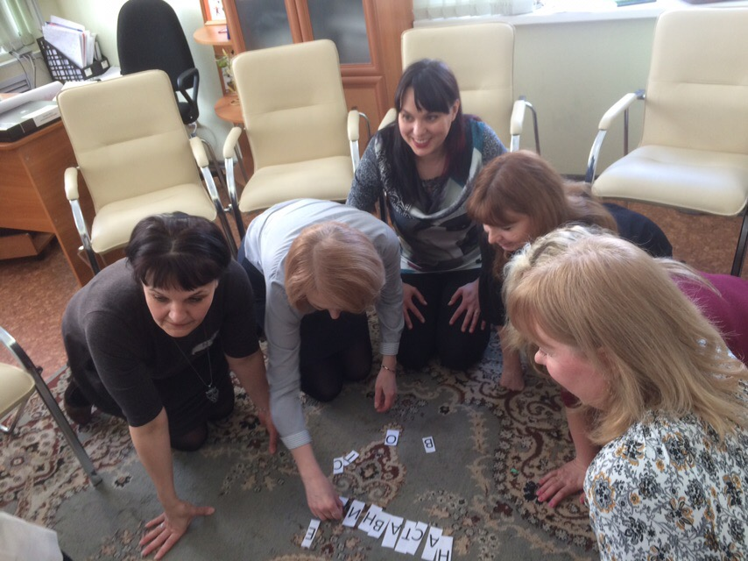
Существует несколько ключевых идей, которые лежат в основе теории транзактного анализа: модель эго-состояний, транзакции, поглаживания, структурирование времени, жизненный сценарий и игры.
Практика терапии в транзактном анализе базируется на последовательном теоретическом подходе, основой которого является убеждение, что ранние решения, которые человек принимает в детстве о том, какие у него должны быть сценарные паттерны поведения, мыслей и чувств, могут быть изменены. При терапии возрастных кризисов развития консультанту часто приходится сталкиваться с их детскими истоками, и в этих случаях транзактный анализ особенно эффективен. Основная цель этого психотерапевтического метода – актуализация «Взрослого» в человеке, реконструкция личности на основе пересмотра неоптимальных жизненных позиций, непродуктивных стереотипов поведения, формирование новой системы ценностей. В процессе терапии должен учитываться актуальный психологический конфликт и влияние социальных факторов.
Данный вид психотерапии основан на контрактном методе, при котором пациент и терапевт несут взаимную ответственность за достижение целей контракта («сделки»). Эти цели направлены на выход из сценария и достижение автономии, получение пациентом новых Родительских посланий, создание интегрированного Взрослого.
Кроме того, транзактный анализ позволяет проанализировать игры людей, находящихся в состоянии возрастного кризиса, и преимущества (выигрыши), вытекающие из них. Выигрыш всех игр направлен в той или иной степени на укрепление самозащиты, получение привилегий, уклонение от близких отношений и уход от ответственности.
Основой транзактного анализа является модель эго-состояний («модель РВД»). Эго-состояние – это совокупность связанных друг с другом поведений, мыслей и чувств как способ проявления нашей личности в данный момент. Модель описывает три различные эго-состояния:
Р – Эго-состояние Родителя: поведение, мысли и чувства, скопированные у родителей или значимых взрослых.
В – Эго-состояние Взрослого: поведение, мысли и чувства, которые являются прямым реагированием на «здесь и сейчас».
Д – Эго-состояние Ребенка (Дитяти): поведение, мысли и чувства, присущие детскому возрасту.
Модель эго-состояний позволяет устанавливать надежную связь между поведением, мыслями и чувствами.
Транзакция имеет место тогда, когда я предлагаю вам какой-то вид коммуникации (общения), а вы отвечаете мне. Начало коммуникации называется стимулом, ответ – реакцией. Берн считал транзакцию «основной единицей социального взаимодействия». Общение между людьми всегда принимает форму подобных цепочек транзакций. Транзакции бывают параллельные (дополняющие), пересекающиеся и скрытые. Примеры схем транзакций приведены на рис. 2.2.
Структурирование времени.
При встречах людей в группах или парах существует всего шесть различных способов проводить свое время. Э. Берн дал следующие определения этим шести видам структурироваия времени: уход, ритуалы, времяпрепровождение, деятельность, игры, интимность. По мнению Берна, все они способствуют удовлетворению структурного голода человека.
Рис. 2.2 Схемы транзакций
Поглаживание определяется как единица транзакции. Можно классифицировать поглаживания следующим образом: вербальные или невербальные, позитивные или негативные, условные или безусловные.
Сценарий жизни. В детстве каждый из нас пишет свой собственный сценарий жизни. Основной сюжет мы пишем в раннем детстве, до того, как научились говорить, а после лишь добавляем детали к нашему сценарию. К семи годам сценарий в основном написан, а в юношеском возрасте мы можем его пересмотреть. Будучи взрослыми, мы обычно не осознаем, что написали для себя сценарий жизни, тем не менее в точности ему следуем. Без осознания этого факта мы устраиваем нашу жизнь таким образом, что движемся к той финальной сцене, которую определили в детстве. Наряду с моделью эго-состояний концепция сценария жизни является краеугольным камнем транзактного анализа. Она особенно важна в психотерапевтической деятельности. При анализе сценария мы используем концепцию сценария жизни для понимания того, как люди могут неосознанно создавать себе проблемы и как они решают их.
Берн выдвинул идею о том, что еще на раннем этапе формирования сценария маленький ребенок уже имеет определенные представления о себе и окружающих его людях. Эти представления, по-видимому, остаются с ним всю жизнь и могут быть охарактеризованы следующим образом: «я – ОК» или «я – не ОК»; «ты – ОК» или «ты – не ОК».
Если объединить эти положения во всех возможных комбинациях, мы получим четыре установки о себе и других людях:
• я - OK, ты - OK;
• я – не OK, ты – OK;
• я – OK, ты – не ОК;
• я – не ОК, ты – не ОК.
Анализ жизненного сценария выявил один интересный факт, заключающийся в том, что, по-видимому, существует лишь шесть основных паттернов сценарного процесса. Известны шесть следующих паттернов сценарного процесса: Пока не; После; Никогда; Всегда; Почти; Открытый конец. Каждый из этих паттернов имеет собственную тему, описывающую конкретный способ проживания человеком своего сценария.
Сценарий «Пока не»: «Я не могу радоваться, пока не закончу работу».
Сценарий «После»: «Я могу радоваться сегодня, однако завтра должен буду за это заплатить».
Сценарий «Никогда»: «Я никогда не получаю того, что больше всего хочу».
Сценарий «Всегда»: «Почему это всегда случается со мной?»
Сценарий «Почти»: «В этот раз я почти достиг своего».
Игнорирование в транзактном анализе – это бессознательное игнорирование информации, связанной с решением какой-то проблемы.
Мировосприятие и искажение. Каждый человек воспринимает окружающий мир по-своему, и ваше восприятие мира будет отличаться от любого другого. Мировосприятие определяют как структуру ассоциативных ответов, интегрирующую различные эго-состояния при реагировании на определенные стимулы. Мировосприятие предоставляет человеку целостный перцептуальный, концептуальный, эмоциональный и двигательный способ определения себя, других людей и окружающего мира.
Для облегчения понимания этого формального определения мировосприятие предлагают рассматривать как «фильтр реальности».
Симбиоз имеет место тогда, когда двое или более людей ведут себя так, как будто вместе образуют одного человека. Люди, принимающие участие в таких взаимодействиях, не используют все имеющиеся у них эго-состояния. Обычно один из них исключает Ребенка и использует лишь Родителя и Взрослого, а другой занимает противоположную позицию, оставаясь в Ребенке и блокируя два других эго-состояния. При вхождении в симбиоз его участники чувствуют себя более комфортно. Каждый играет роль, которую от него ожидают, однако этот комфорт достигается за определенную плату: находящиеся в симбиозе блокируют многие свои способности и возможности, присущие им как взрослым.
Чувство рэкета определяется как обычная эмоция, зафиксированная и поощряемая в детстве, переживаемая в самых различных стрессовых ситуациях и не способствующая взрослому решению проблем. Рэкет представляет собой набор сценарных поведений, используемых вне нашего осознания как средство манипулирования окружением и включающее в себя переживания (ощущение) человеком чувства рэкета.
Игры и анализ игр. Можно выделить несколько характерных особенностей, присущих играм.
• Игры постоянно повторяются. Время от времени каждый человек играет в свою любимую игру. При этом игроки и обстоятельства могут меняться, однако паттерн игры всегда остается одним и тем же.
• Игры проигрываются вне осознания Взрослого. Несмотря на то, что люди играют в одни и те же игры, они не осознают этого. Лишь на заключительной стадии игры игрок может спросить себя: «Как это опять могло случиться со мной?» Даже в этот момент люди обычно не понимают, что они сами начали игру.
• Игры всегда заканчиваются тем, что игроки испытывают рэкетные чувства.
• Игроки во время игр обмениваются скрытыми транзакциями. В любой игре на психологическом уровне происходит нечто совершенно отличное от того, что имеет место на социальном уровне. Мы знаем об этом потому, что люди играют в свои игры снова и снова, находя партнеров, игры которых подходят к их играм.
• Игры всегда включают в себя момент удивления или смущения. В этот момент игрок ощущает, что случилось нечто неожиданное.
Описание приведенных ниже техник предполагает достаточно глубокое знакомство с положениями тран-зактного анализа. Для этого можно порекомендовать следующие работы (Берн, 1998; Гулдинг, Гулдинг, 1997; Стюарт, Джойнс, 1996; Steiner, 1990;1996; Schiff, Schiff, 1971; Karpman, 1968). -
Упражнения в приводимых ниже тренингах взяты из книг «Современный транзактный анализ» (Стюарт, Джойнс, 1996) и «Рожденные выигрывать» (Джеймс, Джонгвард, 1993).
Тренинг «Определение Эго-состояний»
Упражнение 1. «Эго-состояния-1»
Напишите по одному примеру каждого из трех способов своего поведения (Родитель, Взрослый, Ребенок) за последние сутки и связанных с этим мыслей и чувств.
Упражнение 2. «Эго -состояния»
Вернитесь к вашим примерам, когда вы в последние сутки находились в эго-состояниях Ребенка, Родителя и Взрослого.
Эго-состояние Ребенка. Подумайте о каждом случае, когда вы находились в эго-состоянии Ребенка. Запишите, какие чувства вы испытывали и о чем думали. Часто к мыслям Ребенка можно довольно легко подойти, спросив себя: «Что я думал о себе?» Отметьте, что вы думали о себе, о других людях и вообще о мире. Наконец, вспомните, как вы себя вели, когда были в Ребенке. Наилучшим способом для этого является проигрывание себя в Ребенке, глядя в зеркало. Возможно, вам удастся вспомнить, какие события в прошлом вы проигрывали. Сколько вам было лет в каждом из этих случаев?
Эго-состояние Родителя. Аналогичным образом запишите чувства, мысли и поведение для каждого случая, когда вы находились в эго-состоянии Родителя. И снова проиграйте это событие, если хотите. Часто к мыслям Родителя легче всего подойти, спросив себя: «Что «говорят» во мне мать и отец (или другие родственники: тетя, дядя, дедушка)?» Убедитесь, что в тех случаях, когда вы были в Родителе, вы копировали поведение, мысли и чувства ваших родителей и других значимых взрослых. Вам, вероятно, будет легко определить того человека, которого вы копировали в каждом отдельном случае.
Эго-состояние Взрослого. Запишите набор связанных друг с другом поведений, мыслей и чувств для случая, когда вы были во Взрослом. Для того чтобы отличить Взрослого от Ребенка или Родителя, спросите себя: «Соответствует ли это поведение, мысли и чувства взрослому подходу к ситуации, происходящей в данный момент?» Если да, то это реакция Взрослого.
Упражнение 3. «Я человек, который».
Возьмите лист бумаги и озаглавьте его: «Я человек, который...» Затем за две минуты напишите все возможные способы закончить это предложение. После этого расслабьтесь и в течение некоторого времени осматривайте комнату, в которой вы находитесь. Для того чтобы помочь себе «войти» во Взрослого, сядьте на стуле прямо. Ногами упритесь в пол. Просмотрите ваши записи. Каждый вариант законченного предложения проверьте на то, является ли он отражением реальной действительности или написан с участием Ребенка. Если вы решите, что какие-то варианты составлены под влиянием Ребенка, подумайте, какова реальная действительность. Выделите свойственные Ребенку слова и употребите слова Взрослого. Например, если вы написали: «Я человек, который не умеет ладить с людьми», то это предложение можно переделать и так: «Я разумный и дружелюбный человек и вполне способен ладить с людьми». Измените подобным образом все продиктованные Ребенком варианты.

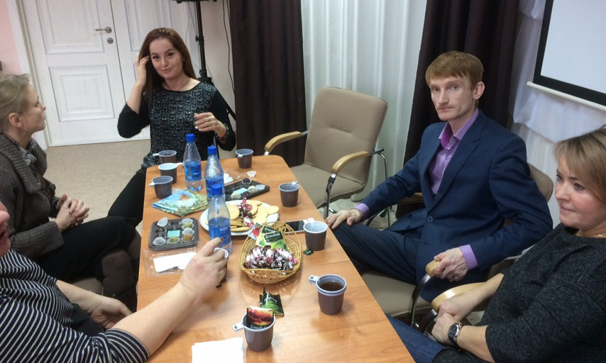
Теперь возьмите другой лист бумаги. За две минуты напишите все девизы и убеждения, которые вы слышали от своих родителей или значимых взрослых. Как и раньше, «включите» Взрослого. Посмотрите ваш список родительских девизов и убеждений. Отметьте, какие варианты отражают реальность, а какие продиктованы Родителем. Если вы решите, что некоторые варианты нуждаются в изменении в соответствии со «взрослой» реальностью, вычеркните их и замените на новые. Например, вы могли вычеркнуть: «Если у тебя сначала что-то не получается, пытайся еще и еще» и написать вместо этого: «Если у тебя сначала что-то не получается, измени то, что ты делаешь, так, чтобы получилось». Это упражнение можно делать в часы отдыха.
Упражнение 4. «Изучение состояний вашего «Я».
Выберите место, где вам не могли бы помешать. Выделите время, достаточное, чтобы представить каждую воображаемую ситуацию в деталях, рассмотрите следующие вопросы.
Ваш Родитель.
Вспомните в своем поведении что-нибудь, что вы заимствовали от родителей, и, если возможно, воспроизведите это своему мужу (жене), ребенку, друзьям или коллегам.
Вспомните какое-нибудь родительское утверждение, которое вы до сих пор слышите внутри себя и которому вы следуете, с которым вы боретесь или перед которым чувствуете смущение.
Ваш Взрослый.
Вспомните недавнюю ситуацию, в которой вы собрали факты и на их основе приняли разумное решение.
Вспомните недавнюю ситуацию, в которой вы чувствовали себя враждебно настроенным и агрессивным (или рассерженным, подавленным и т. д.) и тем не менее были способны разумно и правильно действовать, несмотря на ваши чувства.
Ваш Ребенок.
Вспомните какую-нибудь форму манипулирования, которую вы использовали в детстве и применяете до сих пор.
Вспомните, что доставляло вам радость в детстве и что вы с удовольствием делаете до сих пор.
Упражнение 5. «Ваши состояния «Я» Родителя».
Напишите важные сообщения, которые вы получили от каждого из трех состояний «Я» двух самых значительных родительских фигур.
Какие из этих сообщений вошли в ваши собственные состояния «Я»? Включите сюда чувства, мысли и поведение.
Упражнение 6. «Дом вашего детства». Закройте глаза. Вообразите, что вы снова в доме вашего детства. Пусть возникнут картины прошлого. Не надо включать в них то, что должно находиться там. Пусть будет только то, что вы видите.
Что вы видите на самом деле? Людей? Мебель? Или что-то еще?
Осмотрите комнату в деталях – цвета, размер, обои, двери, окна и т. д. Попытайтесь заново пережить ваши ощущения по отношению к этому дому. Какие вы слышите звуки? Какие ощущаете запахи, прикосновения? Какой испытываете вкус?
Обратите внимание на ваши эмоции, когда вы переживаете прошлое.
Теперь начните осознавать людей, которые находились в доме вашего детства. Взгляните на их лица, жесты, позы, одежду. Как они взаимодействуют друг с другом? С вами? Какой вид драмы происходит? Комедия? Фарс? Трагедия? Сага? Что-то еще? Какие роли исполняются? Кто Преследователь, Жертва, Спаситель? Каковы ваши роли в этой драме?
Чтобы возвратить воспоминания о доме вашего детства, вам может потребоваться несколько посещений. Вы можете также побывать в нескольких домах, связанных с вашим детством.
Упражнение 7. «Прикосновение к вашему детству».
Возьмите ваш семейный альбом или любую вашу детскую фотографию. Медленно изучите фотографии. Дайте появиться вашим воспоминаниям.
Это были счастливые времена? Печальные? Ничем не примечательные? Что происходило тогда в вашей жизни?
Вспомните себя в возрасте младенца, дошкольника, школьника. Сравните эти образы.
Что вы видите на этих фотографиях из того, что видите в себе сейчас? Видите ли вы на этих фотографиях что-нибудь из того, что вам хотелось бы увидеть в себе сейчас?
После изучения своей фотографии представьте себя этим ребенком, сидящим в тихом, уединенном месте, возможно, в любимом прибежище вашего детства. Прислушайтесь к болям, радостям, сильным желаниям вашего внутреннего Ребенка. Что думает этот Ребенок о себе?Продолжайте оставаться там, пока вы не узнаете что-нибудь примечательно новое о себе как о Ребенке.
Упражнение 8. «Ваш Ребенок в настоящее время».
Попытайтесь обнаружить, как активизируется ваше состояние «Я» Ребенка в настоящем. Начните с осознания того, как вы себя ведете:
Когда вы напряжены, больны, устали, расстроены и т. д.; когда кто-то выступает Родителем по отношению к вам; когда Ребенок другой личности раздражает или привлекает вашего Ребенка; когда вы идете в гости; когда вы хотите что-то от кого-нибудь.
Теперь попытайтесь обнаружить, нет ли у вас привычки поступать неподходящим образом в роли Ребенка.
Может быть, вы делаете или говорите то, что вызывает неодобрительные взгляды или насмешки окружающих? То, что заставляет людей прервать разговор или приводит их в замешательство? Существуют ли люди, которым вы обычно отвечаете из состояния «Я» Ребенка? Если это так, то почему это происходит? Когда вы с ними общаетесь, что вы чувствуете и как себя ведете? Принимаете ли вы ответственность за характер ваших отношений?
Если вы обнаружите несоответствующие типы Детского поведения, поищите альтернативные пути своего поведения.
Упражнение 9. «Осознание фантазий».
Постарайтесь отключиться от того, что происходит вокруг вас, и начать осознавать, что происходит внутри вас.
Совершали ли вы фантастическое путешествие в какое-нибудь особенное место? Разговаривали ли с каким-то необыкновенным человеком? Спорили? Соблазняли? Оправдывались? Ссорились? Репетировали будущее событие? Играли роль супермена или воображали себя кем-нибудь другим, кто вызывал ваше восхищение?
Можете ли вы определить, какая часть вашего Ребенка фантазирует? Способны ли вы слышать других, когда фантазируете?
Завершающий этап. Обратная связь. Участники делятся впечатлениями о занятии.

Тема: «Скажи мне, кто твой друг…»
Вид занятия: Практическое (тренинг).
Ход занятия:
- Активизация.

- Поприветствуйте всех разными способами, каждый по кругу придумывает свой отличный от других способ приветствия.
- Упражнение: "Сходство и различие".
- Люди общаются, потому что они похожи или отличны друг от друга. Давайте найдем отличия и сходство друг друга. Каждый из вас должен произнести фазу, обращаясь к соседу справа: "Мы с тобой похожи, тем что … (называется какой - либо признак "похожести"), но в отличии от тебя я … (называется какой - либо признак "отличности"). Например: "Мы с тобой похожи, тем что любим животных, а в особенности кошек, но в отличии от тебя я люблю есть пломбир с соленым огурцом."
- Групповая дискуссия.
- Давайте каждый по кругу выскажется, что для него значит дружба, что дружба дает, что мешает дружбе и что помогает.
- Упражнение "Активное слушание" ("АС").
- Часто мы не понимаем эмоций, которые испытывает партнер в общении. Чтобы научиться лучше чувствовать переживания партнера психологи нашли такой прием, называемый - активным слушанием. Рассказ о "АС" и ошибках общения. (Хорошее объяснение "АС" можно найти в книге Ю. Б. Гиппенрейтер "Общаться с ребенком: как?").
Неплохо раздать учащимся короткую памятку:

Правила активного слушания.

1. Полностью сконцентрируй свое внимание на собеседнике. Обращай внимание не только на слова, но и на позу, мимику, жестикуляцию.

2. Проверяй, правильно ли ты понял слова собеседника.

3. Не давай советов.

4. Не давай оценок.

5. Поза (Необходимо сидеть напротив человека; корпус наклонен немного вперед.).

6. Взгляд (Доброжелательный, смотреть в глаза). 7. Кивки.

8. Стимуляция собеседника к рассказу (Угу, Ага и т. д.).

ЯЗЫК, СЛОВА. ПСИХОЛОГИЧЕСКИЕ МЕХАНИЗМЫ.
1. Упрек. "Я тебя предупреждал(а)», «Я тебе говорил(а).» Указание на то, что я лучше, чем ты.
2.Отсутствие. Ответ совершенно не на то, о чем идет речь. Я не важен.
3.Поторапливание. «Короче», «Ну быстрее…», «Ну».Не внимание ко мне.
4.Всезнайка. «А, ну понятно, надо вот так…», Сомнение в моей компетентности.
5.Советы. «Я бы на твоем месте, сделал бы так» Сомнение в компетентности; воздвижение себя.
6. Комментарии. Оправдание поступка др. человека, про которого я высказался нехорошо. Самомнение в личной значимости.
7. Оценка. «Ты не прав», «Чего же ты еще хочешь?». Психологическое Давление; Отрицание «Я» человека.
8.Интерпретация «Это у тебя потому, что…», «А, понятно все…». Нарушение личностных границ.
9. Игнорирование «А, это ерунда, мне бы твои проблемы». Обесценивание переживания, запрет на чувства.
10.Паника, драматизация «Ну, ты и влипла; Что же теперь делать?» Ухудшение положения.
Поговорите с вашим левым соседом на волнующую тему, используя методы "АС" и стараясь не делать ошибок общения. Свой разговор закончите словами: "Но все равно ты молодец, потому что…. После этого поменяйтесь ролями.
Рефлексия
- Что чувствовали, когда вас слушали? Что труднее слушать или говорить? Стало хоть немного легче? И так далее.
- Игра - разминка: "Кошки - мышки".
Все становятся в круг, выбираются двое добровольцев, один из которых будет мышкой, другой кошкой. Задача кошке поймать мышку, а мышке продержаться три минуты. За пределы круга выходить нельзя. Обоим добровольцам завязывают глаза и запускают их в круг. Когда кто-нибудь из "животных" подходит к краю круга, то ему тихонечко говорят: "Стена". Причем мышке говорят совсем тихо, чтобы не привлечь внимание кошки, а кошке, несколько громче, чтобы мышка знала, где находится враг.
- Упражнение: "Поддержка". Опрос по кругу: Насколько для вас важна поддержка?

А знаете, как бывает тяжело, когда оказываешься без поддержки. Сейчас будет не самое веселое упражнение. Вы должны будете обратиться к соседу справа и сказать ему совершенно искренне фразу, начинающуюся со слов: "Мне сейчас больше всего не хватает (или необходимо) …" дальше вы говорите, что действительно вам не хватает и или нужно. Сосед справа отвечает наиболее грубым и унизительным способом, каким только может.
Так происходит круг. Давайте минутку посидим с закрытыми глазами и прислушаемся к своим чувствам. (подождать 1 минуту) Теперь мы повторим упражнение. Вы обращаетесь к тому же человеку, с той же самой фразой, но теперь его задача постараться максимально искренне поддержать тебя. После того как он скажет, те кто захотят, тоже смогут сказать слова поддержки. Очень важно не говорить какие-то абстрактные вещи, а сказать, что- то реальное.
Рефлексия:
- Что чувствовали в разные моменты, когда поддерживали и "опускали"? Было легче поддерживать или "опускать"? и так далее.
- Упражнение: "Признание в любви."
- Сейчас, вы с совершенно серьезным видом должны обратиться к соседу слева и произнести такую фразу: "Я люблю тебя милочка/милок и не могу улыбнуться", на что сосед отвечает: "Я тоже люблю тебя милочка/милок и не могу засмеяться". И так по кругу. Если кто-то в кругу при произнесении заулыбается или засмеется, то все начинается сначала. Те, кто не произносит в данный момент фразу могут смеяться и улыбаться.
- Упражнение: "Лучший друг"
- Надеюсь, все осознали необходимость и важность поддержки. Психологи разработали универсальные способы поддержки:
Указание на сильные стороны личности. "Все равно ты молодец, потому что …", "Мне нравиться в тебе, то что …", "Я уверен, что ты сможешь все равно …"
Доверие, обращение к внутренним ресурсам. Лесть: опасно поменять "черное на белое".
Сопереживание. "Я тебя понимаю", "Мне это знакомо", "Ты не один такой, я тоже …" Принадлежность к общности; субъективное снижение ответственности.
Перетягивание на себя, пренебрежение к проблеме. Признание объективной сложности. "Это действительно сложно (трудно); "Это не зависит от тебя".
Снижение ответственности, снижение чувства вины. Негативная установка (обратная).
Указание на сильные стороны ситуации. "Благодаря тому что было, ты теперь подготовлен к этой ситуации"
Видение других возможностей.
Пренебрежение.
- Разделитесь на тройки и потренируйтесь в оказании поддержки друг другу, поработайте с выдуманными проблемами. (10 - 15 минут). Теперь разделяемся на пары и пробуем оказывать поддержку по реальным проблемам. (10 - 15 минут).

Заключительная рефлексия. Наставники высказывают свое мнение о занятии.

КОМАНДООБРАЗОВАНИЕ
(совместное занятие воспитанников с кандидатами в наставники)
Занятие 1.
Цель: знакомство, создание положительных и эффективных коммуникативных каналов среди участников.
Задачи:
- Создание благоприятного психологического климата.
- Преодоление коммуникативных барьеров общения.
- Снятие напряжения, создание благоприятной атмосферы.
Оборудование: Стулья по количеству участников занятия, ручки, Мягкая игрушка, таблица «База данных», 2 калькулятора, 2 набора букв для составления слов.

Ход занятия:
Организационный этап:
- Тренер представляется, сообщает тему тренинга, приветствует участников занятия. Далее тренер сообщает правила работы в группе:
- правило субъект – субъектного отношения: относимся к другим так, как хотели бы, чтобы относились к Вам),
- правило активной позиции:- если пришел - работай, занимай активную жизненную позицию, бери от занятия что-то новое),
- правило поднятой руки: высказывания делаем, не перебивая друг друга,
- правило «Здесь и теперь»: все, что происходит на занятии, не осуждается после него, с другими людьми,
- правило выключенного телефона: телефоны переводим в беззвучный режим.
Этап знакомства:
- «Знакомство по кругу».
Далее тренер передает по кругу мягкую игрушку, задавая вопрос:
Что дает Вам Ваша работа?
Участники представляются, отвечают на вопрос, тренер поддерживает развивающий диалог, корректно останавливая участника, если он очень долго высказывается.
Основной этап.
- «Поменяйтесь местами те, кто…». Для максимального эффекта от занятия необходимо разделить группу на малые группы, для этого тренер просит поменяться местами участников, задавая им вопросы, например:
Поменяйтесь местами те, у кого День рождения в июне. Поменяйтесь местами те, у кого есть домашнее животное, и т.д. (рекомендуется задавать 5-6 вопросов)
- «Белые пушистые». Для дальнейшей работы группа делится на две команды, рассчитываясь на «белых» и «пушистых».
- «База данных». Для более близкого знакомства участники получают бланк, в который они должны внести следующие данные по группе, например:
«База данных»
Всего лет
Всего сантиметров роста
Общий размер ноги
Всего братьев и сестер
Количество веревочек на одежде
Число дня рождения
Команда, выполнившая задание быстрее получает похвалу преподавателя.
6. «Буквы и цифры». Группы получают задание на время построить слова из заданных букв. Например: КОМАНДООБРАЗОВАНИЕ
1.команда 2. Образ 3. Забор 4, Роба 5. Командообразование (тренер определяет степень вовлеченности участников. проявление их лидерских качеств)
Команда, выполнившая задание быстрее получает похвалу тренера.

7.«Составь организм». Группам предлагается построить какой-либо организм или механизм, при этом «запчастями» служат сами участники. После 8-10 минут подготовки группы сходятся и демонстрируют свои механизмы. Другие группы пытаются отгадать, что это.

8. «Семейная фотография». Участникам необходимо представить, что они все - большая семья, им необходимо сфотографироваться для семейного альбома. Сначала необходимо выбрать "фотографа", который будет всех рассаживать, и "дедушка", которому поручено помогать фотографу. Далее участники сами должны решить, кому кем быть и где стоять. Ведущему будет очень интересно понаблюдать за распределением ролей, активностью - пассивностью участников в выборе месторасположения. Лидеры будут наиболее активны.
Этап рефлексии: Каждая группа выделяет наиболее активных членов группы, наиболее креативных участников, определяет роль каждого участника в достижении цели.
9. «Похвала по кругу». Тренер хвалит участников, обсуждают правила конструктивной похвалы (без преувеличения, своевременность, искренность. без временного аспекта)
Участники садятся в общий круг, каждый студент отмечает сильную сторону соседа справа, тот принимает комплимент, отвечая «Да, я такой».
10. «Мой тебе подарок». Участники по кругу делают невербальный подарок. Принимающий отгадывает, что это за подарок и благодарит за него.
Заключительный этап:
Что сегодня Вы взяли с занятия? Похвала/критика тренеру
Тренер резюмирует высказывания, благодарит группу за работу.

Занятие 2.
Цель занятия: знакомство участников проекта.
Ход занятия:
Цель: формирование навыков успешного взаимодействия членов команды в различных ситуациях;
1. Организационный этап.
а) «Групповое ожерелье»
"Групповое ожерелье" – игра, которая помогает нам разобраться в том, какой вес мы имеем в группе, какое место занимаем или хотим занимать в ней.
Необходимые материалы: ножницы по количеству участников, цветная бумага
Каждый из участников получает ножницы и лист цветной бумаги (могут быть разные цвета у разных людей). В центре комнаты на полу положен большой лист бумаги и несколько тюбиков клея.
- У вас есть ровно одна минута вырезать из листа круг, написать на нём ваше имя и приклеить его на большой белый лист в центре комнаты. Начали! (Работа группы не комментируется тренером и не даются дополнительные пояснения).
Вопросы для обсуждения:
- Посмотрите, пожалуйста, на лист после того, как вы узнали смысл задания и подумайте над вопросами:
- Нравится ли мне место, которое я занимаю на листе?
- Хотел бы ли я переместить свой круг в другое место? Почему?
- Отражает ли размер моей "бусины" моё реальное место/вес/влияние в группе?
- Ваше мнение о "бусинах" (размер и их расположение, соответствие реальному положению и "весу" в группе...) ваших товарищей?
б) «Уменьшающаяся газета»
Упражнение тренирует навыки совместной деятельности команды. Также можно использовать его в конце тренинга для эффективного и позитивного его завершения.
Необходимые материалы: по 1 газетному листу на каждую группу.
Участники объединяются в мини-группы размером от 3 до 6 человек и каждой команде выдается газетный лист. Тренер озвучивает следующую инструкцию: «Вам нужно всей командой встать на газетный лист и скандировать «Мы — одна команда»!»
После того как это будет сделано, тренер складывает газету пополам и повторяет задание. После того как это будет сделано, тренер еще раз складывает газету пополам и снова повторяет задание. Задача группы — разместиться на наименьшем возможном кусочке бумаги на время, достаточное для того, чтобы крикнуть всем вместе «Мы — одна команда!»
в) «Мой вклад в команду»
Упражнение помогает каждому участнику осознать свою роль в данной команде, тот вклад, который он вносит в командную работу, помогает осознать различные варианты того, как вносится вклад в общий результат, и развить в участниках уважение к другим и признание важности выполнения их функций.
Все участники объединяются в мини-группы по 3-4 человека. Тренер просит каждого участника высказаться в рамках своей мини-группы на тему того, в чем он видит свой вклад в деятельность всей команды. При этом если тренинг проводится в корпоративном формате, то есть в нем участвуют лица от одной компании, имеется ввиду вклад в работу всей команды, пришедшей на тренинг. Если в тренинге участвуют лица от разных компаний, то можно говорить о том вкладе, который каждый делает в свою конкретную команду на своем рабочем месте. Если кто-то из участников затрудняется, остальные члены его мини-группы могут ему помочь сформулировать свой доклад.
Группам дается 10 минут на подготовку. После этого один участник от каждой мини-группы выступает и рассказывает о каждом в своей группе.
По результатам упражнения можно подчеркнуть, насколько разные мнения о собственном вкладе прозвучали, подчеркнуть то, что в хорошей команде максимально используются индивидуальные особенности и сильные стороны каждого.
Можно подчеркнуть, что вносить свой вклад в команду можно по-разному — выполняя определенные профессиональные или организаторские функции либо влияя психологически на атмосферу в команде (вселяя энтузиазм и уверенность в своих силах либо сглаживая конфликты и т.д.). После этого можно перейти к более подробному рассмотрению ролей в команде.
г) «Мост» В этом упражнении участники действуют сообща, и можно обсудить, что помогало, а что мешало им в совместной деятельности.
Необходимые материалы: скамейка или бревно, которые будут имитировать мост.
Участники тренинга встают на «мост» вплотную друг к другу.Тренер объясняет правила игры: участникам необходимо перейти через мост, то есть каждый из них должен сойти с «моста» на противоположной стороне. При этом сходить раньше, чем на противоположной стороне, то есть, если кто-то сделает шаг влево или вправо, то все участники возвращаются на свои места и игра начинается снова.
То, насколько быстро выполнено задание, говорит о групповой сплоченности и том, насколько скоординировано работает группа. Можно обсудить, что помогало, а что мешало групповой работе, кто брал на себя роль лидера, почему происходили ошибки и люди оступались.
д) «Согни листок» Цель упражнения: показать разность восприятия, стереотипы в восприятии.
Время 5 -7 минут Размер группы любой.
Ход упражнения.
Каждый участник берет лист бумаги формата А4 или A5 и закрывает глаза. Обязательно берет шариковую ручку. Попросите участников согнуть лист пополам. Если кто-нибудь спросит, как и в какую сторону сгибать — Просто повторите задачу, и не отвечайте на вопрос . Получившееся согнуть еще раз пополам. И еще раз. После этого предложить на выбор 1 обязательное действие. Оторвать уголок Сделать отверстие ручкой.
Дебрифинг. Откроем глаза. Покажите, у кого, что получилось?
Кто был уверен что бумага и ручка для того что бы что то записывать?
Почему работает стереотип?
Вы довольны результатом?
Почему у вас на выходе листы получились разными?
Акцент — Больший лист – проще дырявить и рвать чем маленький.
Ценность упражнения
Кто в первом шаге моей инструкции задал уточняющий вопрос? Остальные, почему промолчали? Где в нашей работе или жизни встречаются такие ситуации? (возврат на размер листа, стререотип с ручкой) К чему они могут привести? Что нужно делать, чтобы такого не случилось?
5. Итоги упражнений (Обратная связь).
1). Как Вы себя чувствовали?
2). Что мы могли наблюдать в ходе наших упражнений?
3). Что Вас удивило?
4). Что Вы еще хотели бы узнать и сказать друг другу?

Занятие 3.
Цель занятия: сплочение участников проекта.

Ход занятия:
- Организационный этап:
Круг – приветствие, делимся новым, хорошим.
- Основной этап:
Упражнение «Уменьшающаяся газета».
Упражнение тренирует навыки совместной деятельности команды. Также можно использовать его в конце тренинга для эффективного и позитивного его завершения.
Необходимые материалы: по 1 газетному листу на каждую группу. Время: 10 минут
. Описание. Участники делятся на мини-группы по 2 человека, каждой команде выдается газетный лист. Тренер озвучивает следующую инструкцию: «Вам нужно вместе встать на газетный лист и скандировать «Мы — одна команда»! после чего продержаться несколько секунд вместе, можно держаться друг за друга». После того как это будет сделано, команда складывает газету пополам и повторяет задание. После того как и это будет сделано, тренер еще раз складывает газету пополам и снова повторяет задание. Задача группы — разместиться на наименьшем кусочке бумаги на время, достаточное для того, чтобы крикнуть всем вместе «Мы — одна команда!»
Упражнение «Мост».
Цель и возможность применения. В этом упражнении участники действуют сообща, и можно обсудить, что помогало, а что мешало им в совместной деятельности. Необходимые материалы: узкая скамейка или бревно, которые будут имитировать мост.
Описание. Участники тренинга встают на «мост» вплотную друг к другу. Тренер объясняет правила игры: участникам необходимо перейти через мост, то есть каждый из них должен сойти с «моста» на противоположной стороне. При этом сходить раньше, чем на противоположной стороне нельзя, то есть, если кто-то сделает шаг влево или вправо, то все участники возвращаются на свои места и игра начинается снова.
Обсуждение. То, насколько быстро выполнено задание, говорит о групповой сплоченности и том, насколько скоординировано работает группа. Можно обсудить, что помогало, а что мешало групповой работе, кто брал на себя роль лидера, почему происходили ошибки и люди оступались.
Упражнение «Воздушные замки».
Упражнение тренирует навыки совместной деятельности. Также оно обычно проходит в веселой и дружественной атмосфере, что позволяет использовать его в конце тренинга для того, чтобы эффективно и позитивно его завершать. Необходимые материалы: пачка бумаги формата А 4 или газеты. Время: 30 минут.
Описание. Участники делятся на мини-группы по 3-6 человек. В центре комнаты кладется пачка бумаги и озвучивается следующая инструкция: «Каждой команде необходимо за следующие 15 минут построить из этой бумаги башню. Ничего кроме бумаги использовать нельзя. Башня должна быть выше одного метра в высоту. Побеждает команда, которая построит самую высокую башню».
Обсуждение. Упражнение используется для анализа навыков совместной деятельности, можно обсудить, что помогало, а что мешало всем работать в команде.
Упражнение «Издание анекдотов».
Упражнение помогает участникам скоординировать свои усилия. Необходимые материалы: смешные истории, анекдоты или притчи, разрезанные на полоски, которые перемешаны и расположены по конвертам (по одной истории на конверт).
Описание. Участники разбиваются на подгруппы размером от 4 до 6 человек, каждая группа получает один конверт.Подгруппы получают следующую инструкцию: «Ваша команда — это семья, которая унаследовала от дальнего родственника издательство, специализирующееся на книгах со смешными историями. Единственная проблема — родственник был очень рассеян и все истории перепутаны. Задача вашей команды — привести текст в порядок».
Вопросы для обсуждения: Как команда справилась с заданием? Что было сложно? Почему победители победили?
Варианты. Можно не делиться на команды, группа получает на всех один конверт, в котором полоски с кусочками анекдотов перемешаны. Каждый участник получает одну полоску и должен найти участников с отрывками того же анекдота и собрать анекдот вместе с ними.
Подведение итогов первого дня: 10 минут.
Упражнение «Круг-треугольник-квадрат-спираль».
Упражнение помогает участникам задуматься о мерах по улучшению деятельности своей команды. Время: 30 минут.
Описание. Тренер рисует на доске или флипчарте круг, квадрат, треугольник и спираль. Каждого участника он просит выбрать фигуру, которая ему больше всего нравится. После этого участники объединяются в мини-группы согласно той фигуре, которую они выбрали. Мини-группы получают следующие задания: Люди, любимой фигурой которых является круг, как правило, хорошо умеют взаимодействовать с окружающими и строить отношения. Поэтому группа людей, выбравших круг, придумывает, что можно сделать для того, чтобы эмоциональная атмосфера всегда была позитивной, а команда сплоченной. Люди, выбравшие квадрат, как правило, любят и умеют поддерживать порядок и структуру, для них важным является выполнение правил. Поэтому группа «квадратов» придумывает нормы и правила, по которым должна существовать хорошая команда, что должно присутствовать для того, чтобы в команде всегда были порядок и структура. Любители треугольников обычно хорошие знающие свои цели и умеющие их достигать. Поэтому мини-группа из участников, выбравших треугольник, придумывает меры, которые помогут команде быстрее и эффективнее достигать стоящих перед ней целей и задачей. Участники, выбравшие спираль, как правило, творческие натуры, иногда увлеченные оторванными от реальности идеями, но всегда готовые придумать новый проект и очень быстро реагирующие на что-то новое. Поэтому группа, состоящая из этих людей, придумывает, как команде стать максимально творческой и быстро реагировать на изменения во внешнем мире.
Мини-группам дается 10 минут на подготовку. После этого один участник от каждой группы выступает и рассказывает всем идеи своей группы.
Вариант. Упражнение может использоваться после любого активного упражнения на командообразование, например такого, как «Остров» или «Переправа». В таком случае лучше попросить участников каждой мини-группы сформулировать факторы эффективности деятельности команды согласно своим геометрическим фигурам:
Квадрат — что помогает поддерживать порядок и структуру.
Треугольник — что помогает достигать результатов.
Круг — что помогает команде поддерживать хорошие человеческие отношения.
Спираль — что помогает быть творческим и создавать новые идеи.
Упражнение «Остров».
Упражнение тренирует навыки совместной деятельности. Можно использовать его в конце тренинга командообразования для эффективного и позитивного его завершения.
Необходимые материалы. По листу бумаги формата А 3 на каждую подгруппу.
Описание. Участники делятся на мини-группы по 3-6 человек, и каждой команде выдается лист бумаги формата А3. Тренер озвучивает инструкцию: «Перед вами остров. Нужно всей командой разместиться на этом острове, то есть встать таким образом, чтобы никакие ноги, руки и другие части тела каких-либо членов команды не касались пола, все должны быть на острове. Как вы этого добьетесь — ваше дело. Нельзя использовать дополнительные предметы, такие как столы, стулья и т.д.
Упражнение «Синергия».
Упражнение помогает продемонстрировать, что возможности команды больше, чем просто сумма возможностей отдельных ее участников. Необходимые материалы: бумага, карандаши.
Время. 15 минут на выполнение упражнения, от 5 до 15 минут на обсуждение в зависимости от глубины представляемого теоретического материала. Размер группы. Тренер пишет на доске слово, имеющее отношение к теме тренинга и состоящее не менее чем из 8-10 букв. Тренер раздает каждому по листку бумаги и просит каждого в отдельности написать максимум слов, состоящих из тех же букв, что и слово, написанное на доске. После 5 минут индивидуальной работы тренер объединяет участников в мини-группы по 3-4 человека, раздает по листу бумаги на группу и просит их написать объединенный список на всю группу.
После 5 минут работы в мини-группах тренер объединяет всех участников в одну группу, выдает им лист бумаги и просит создать список, общий для всей группы. Обсуждение. Были ли результаты мини-групп лучше, чем результаты отдельных участников? Был ли общий результат лучше, чем результаты мини-групп? Эти вопросы почти риторические, так как ответы на них всегда положительные.
Упражнение «Башни».
В упражнении тренируются навыки взаимодействия в команде. Необходимые материалы: Детали для детского конструктора, карточки с инструкциями по количеству участников. Инструкции, которые следует написать на карточках: Башня должна иметь высоту в 10 уровней. Башня должна быть не меньше 8 уровней в высоту. Башня должна быть не больше 15 уровней. В строительстве можно использовать только белые, красные и желтые «кирпичики». Башня должна быть построена только из белых и желтых «кирпичиков». Каждый уровень должен быть единым по цвету. Шестой уровень башни должен быть желтым.
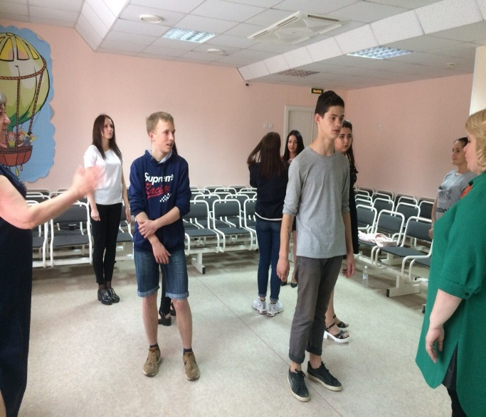
Башню должны построить именно вы. Если за «кирпичи» возьмутся другие члены вашей команды, остановите их и настаивайте, что построите башню самостоятельно.
Описание. Участники делятся на группы по 3-6 человек, каждая группа получает некоторое количество деталей для конструктора. Тренер объясняет участникам, что каждая команда должна построить башню, но во время работы нельзя разговаривать. Каждый участник получает дополнительные инструкции на карточках, которые нельзя показывать другим.
Обсуждение. Происходили ли в процессе совместной работы конфликты? Каким образом они разрешались? Насколько быстро участники команды поняли, что для эффективного взаимодействия необходимо понять цели каждого? Как в реальной деятельности команды возможно интегрировать интересы каждого?
- Рефлексия: Обратная связь

Занятие 4.
Цель: более близкое знакомство воспитанников и их наставников.
Ход занятия.
1.Организационный этап. Круг приветствия.
2. Основной этап.
Упражнение «Повернуться в одну сторону».
Участники свободно рассредоточиваются в пространстве таким образом, чтобы расстояние между соседями составляло не менее 70-80 см, и встают лицом одном направлении (например, все стоят лицом к двери). Далее по хлопку ведущего все одновременно выполняют прыжок на месте. В прыжке можно повернуться в любую сторону на 90, 180, 240 или 360 градусов. Каждый сам решает, куда и насколько ему повернуться, разговаривать об этом нельзя. После прыжка участники смотрят друг на друга (при этом можно общаться с помощью мимики и жестов, но не слов) и по очередному хлопку, вновь закрыв глаза, совершают следующий прыжок из того положения, в которое приземлились ранее. Задача: после очередного прыжка все участники должны приземлиться, повернувшись лицом все в одну сторону (не важно, в какую именно).
Обсуждение. Что вызывало трудности в начале упражнения? Можно полнить упражнение, действуя по принципу «каждый сам за себя»? Какие действия обеспечили успешное выполнение этого задания? Каким образом вы поняли замысел других участников и передали им свой замысел?
Время проведения: 10 минут.
Упражнение «Образуем круг».
Ведущий: «Мы все очень разные. Интересуемся разными вещами, увлекаемся различными хобби. Но все-таки между нами есть сходства. Следующее упражнение поможет некоторым участникам открыться по-новому и, в свою очередь, узнать что-то новое неожиданное о других».
В начале упражнения необходимо выбрать одного добровольца. Доброволец выходит в центр круга и говорит «Я люблю кошек», например. Фразу можно заменить, например, «Я увлекаюсь…». Тот человек, который разделяет его интересы, подходит к нему и берет его за руку. И в свою очередь говорит: «Я люблю…». И таким образом образуется цепочка. В конце последний участник берет за руку первого и круг замыкается. Время проведения: 10-15 минут.
Упражнение «Прирожденный лидер».
Перед началом упражнения необходимо сделать искусственные препятствия по всему пространству помещения. Расставить столы и стулья в хаотичном порядке.
Ведущий: «В каждом коллективе есть лидер. Это тот человек, который направляет, воодушевляет, распределяет обязанности. Как правило, лидер знает цель лучше всех и лучше всех видит перспективу, определяет пути развития. Сейчас мы проверим способности нашего лидера и степень взаимопонимания лидера и коллектива». Инструкция: все участники выстраиваются друг за другом в колону. При этом лидер (староста группы) становится позади колоны лицом назад. Тот человек, который стоит впереди колоны идет вперед, а лидер направляет его. Колона должна слушаться лидера, а задача лидера – выбирать направление, чтобы достигнуть цели. Время проведения: 10 - 15 минут.
Упражнение «Город группы».
Данное упражнение предполагает одновременное рисование в пределах общей территории: города группы. Ведущий: «предлагаю нарисовать город нашей группы и поселить себя в нем. В городе может быть инфраструктура – кафе, магазины и т.д. В черте города может быть лес, река, озеро, парк. Не ограничивайте себя в творчестве» (на выполнение задания отводится 20 минут). После того, как участники закончат рисовать, рисунок «города группы» кладется в центр круга. Обсуждение:
- Почему ты выбрал данное место для "строительства" своего дома?
- Ты поместил себя в центр листа на краю? Почему?
- С кем рядом ты построил свой дом?
- Участники "поселили" свои персонажи в свои дома или в построенные кем-то другим? И почему?
- Какую лепту ты внес в общий рисунок?
- Какую роль ты выполнял в процессе работы? Какую роль выполняли другие? Выявился ли лидер в процессе работы?
- Комфортно ли тебе было работать с одногруппниками?
Реквизит: ватман, цветные карандаши, фломастеры.
Время проведения: 30 минут.
Упражнение «Вавилонская башня».
Участники делятся на 2 команды. Каждому члену команды дается индивидуальное задание. Индивидуальные задания: кратко прописаны на отдельных листах, каждый лист является строго конфиденциальным для одного участника. Например, «Башня должна иметь 10 этажей» – листок с такой надписью вручается одному участнику тренинга, он не имеет права никому его показывать, обязан сделать так, чтобы нарисованная совместно башня имела именно 10 этажей. Второе задание: «Вся башня имеет коричневый контур» – это задание для следующего участника. «Над башней развивается синий флаг», «В башне всего 6 окон» и т.д. Участникам запрещено разговаривать и вообще как-нибудь использовать голос. Необходимо совместно нарисовать Вавилонскую башню. Время выполнения ограничено (5-7 минут).
Обсуждение: Трудно ли было выполнять задание? Что показалось трудным? Успешно ли было взаимодействие в группе? Благодаря чему? Реквизит: цветные маркеры, ватман, заготовленные заранее индивидуальные задания. Время проведения: 15 минут.
Упражнение «Скалолаз».
Участники встают в плотную шеренгу, создавая «скалу», на которой торчат выступы, образованные из выставленных вперед рук и ног участников, наклоненных вперед тел. Задача игрока – пройти вдоль этой «скалы», не упав в «пропасть», т.е. не поставив свою ногу за пределы линии, образованной ступнями участников. Проведение упражнения удобнее организовать в форме цепочки - участники с одного конца «скалы» поочередно пробиваются к другому, где вновь «встраиваются» в нее. После выполнения задания участники садятся на свои места, и идет обсуждение: Какие чувства возникали у водящих и участников, образующих «скалу» при выполнении данного упражнения? Что помогало, а что мешало справиться с заданием? Время проведения: 5-10 минут.
Упражнение «Узелок».
Группа делится на две равные команды. Каждая из команд выстраивается в колонну таким образом, чтобы направляющие колонн стояли лицом друг к другу на расстоянии около 1,5 метров. На роль направляющих можно выбрать наиболее активных и коммуникабельных участников. Каждый участник держит в руке веревку, протянутую вдоль обеих колонн. Дается задание: не отрывая рук от веревки, завязать узел на ее промежутке между двумя направляющими. Техника завязывания узла участникам не объясняется. Они должны сами догадаться и выполнить задание.
Обсуждение. От чего зависел ваш успех? Либо почему не справились? Насколько слаженными были ваши действия? Выявился ли лидер? Охотно ли остальные следовали его указаниям? Может у кого-то было свое видение? Реквизит: бельевая веревка.
Время проведения: 15 минут.
Упражнение «Дух группы».
Участники рисуют на листе ватмана любую фигуру, олицетворяющую группу (например, фигуру человека, здание университета, большое дерево, гору и т.д.). Лист бумаги с нарисованной фигурой лежит в центре круга. У каждого участника есть 1 минута на то, чтобы подумать, какая манера вести себя, какие установки будут полезны для совместной работы, а какие нет. После этого участники должны написать внутри фигуры ключевое слово – название качества, чувства, ощущения, которое кажется им полезным для эффективного взаимодействия в группе. На этом же листе, но за пределами фигуры участники записывают то, чего они хотели бы избежать в групповом взаимодействии. Затем ведущий предлагает подобрать для фигуры имя. Реквизит: ватман, фломастеры, цветные карандаши. Время проведения: 30 минут.
Упражнение «Зачем мне нужна эта группа?».
Ведущий задает игрокам вопрос: зачем вам нужна эта группа? Как группа может помочь достичь индивидуальных целей? (каждый участник называет по 2 цели) Один из участников фиксирует ответы на доске. Затем каждый ответ записывается на двух карточках. Карточки перемешиваются и раздаются участникам. Далее участники, взаимодействуя между собой, обмениваются карточками. Каждый старается найти и получить карточки, на которых записаны его собственные важнейшие цели. На выполнение этого задания дается 15 минут. После завершения этой части упражнения, группа снова собирается в круг, каждый рассказывает окружающим, собрал ли он карточки со своими целями, и перечисляет цели.
Затем каждый отвечает на вопросы: Появились ли у кого-нибудь новые цели, изменились ли приоритеты в течение игры. Как группа может помочь в осуществлении этих целей? При этом новые цели и приоритеты добавляют к раннее сделанному списку. Реквизит: карточки форматом 7x10 см, настенная доска, ручки. Время проведения: 25-30 минут.
Упражнение «Эмблема группы».
1 этап - герб рода. Инструкция: «У дворян, дети которых могли учиться в университетах, были родовые гербы, в которых была зашифрована определенная информация рода. Сейчас такой традиции нет. Но все вы – продолжение своих родителей, как они продолжение своих, те продолжение своих. Чем же Вы все связаны, что есть у вас общего? Что такого особого в вашем роду есть? О чем про вас могут сказать соседи и знакомые? Что есть такого ценного в ваших семьях, что Вы несете на себе, что Вы передадите своим детям? Что ни в коем случае не можете потерять? Каждая семья уникальна. Может быть ваша – очень трудолюбива; может быть вы все любите природу, туризм; может быть в вашей семье приоритеты высшего образования; а может несколько поколений вашей семьи учились в Вологде или Москве? Нарисуйте это в образах, символах, снабдите девизом». Есть смысл сразу сказать: «Конечно, не всем повезло родиться в благополучных семьях, и кому то из вас, возможно, вспоминает свою семью с печалью. Так станьте Родоначальниками. Создайте свой род на тех ценностях, которые вы хотите видеть в своей семье, в своих детях». На работу дается 10 минут. По прошествии 10 минут, снова встаем в круг.
2 этап - объединение. Ведущему важно поддержать каждого воспитанника и помочь ему сформулировать позитивные черты его семьи, обратить внимание на схожесть гербов наставников и воспитанников: «Посмотрите, насколько вы похожи, кто-то больше, кто-то меньше. Найдите среди всей группы гербы похожие на ваши – символикой, девизом и объединитесь в группы по несколько человек» (необходимо, чтобы получилось от 2 до 4 групп). Инструкция: «Нарисуйте объединенные гербы. Условие: элемент герба каждого участника должен присутствовать на общем гербе группы. На работу дается 5 минут. Далее идет презентация групповых гербов (по минуте от группы).
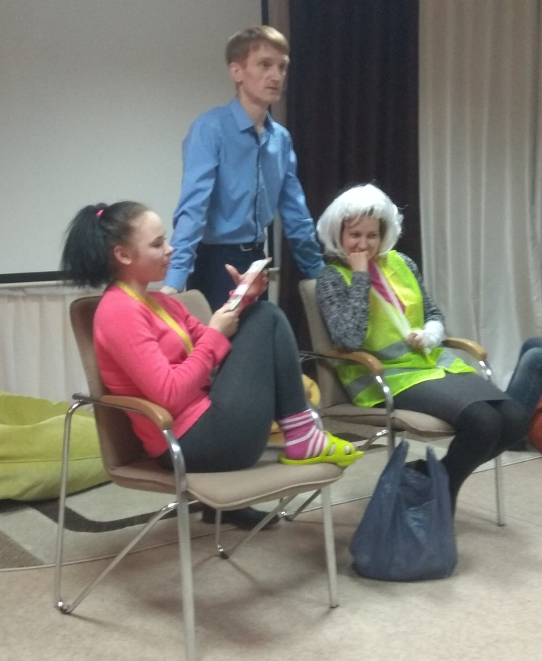
3 Этап - рисуем эмблему группы. «Чтобы чувствовать себя в другом месте, как дома, человек берет с собой какую либо вещь. Чтобы Вам было в вашей группе комфортно нарисуйте эмблему группы, опираясь на ваши объединенные гербы. Можно объединять по смыслам, главное, чтобы каждый из Вас мог сказать – Это про меня ». 10 – 15 минут. Реквизит: литы А4 на каждого участника, разделенные на 4 части, цветные фломастеры, маркеры, ватманы (1 штука). Время проведения: 35 минут.

Упражнение «Необитаемый остров».
Представьте себе, что в результате кораблекрушения вы оказались на необитаемом острове. В ближайшие 20 лет вы не сможете вернуться к нормальной жизни, в ваши родные края. Ваша задача – создать для себя условия, которые смогли бы вас удовлетворить. Вам необходимо:
А) освоить остров, организовать на нем хозяйство;
Б) наладить на нем социальную жизнь (создать организацию, распределить функции, роли, обязанности и т.п.);
В) установить правила и нормы совместной жизни на острове (в форме 10 основных предписаний).
На это вам дается полчаса и полная свобода действий в рамках пунктов а – в.
Обсуждение: Что вы чувствовали во время организации жизни на острове? Какую роль вы выполняли на острове? Вы были удовлетворены этой ролью? Если нет, то какая роль вам больше бы подошла? Как воспринималось поведение других на острове?
Реквизит: лист бумаги с инструкцией, ручки.
Время проведения: 20-30 минут игра, 10 минут- рефлексия.
Упражнение «Хорошие и плохие поступки».
Участников делят на две команды случайным образом. Задача одной команды - написать как можно больше поступков, которые позволяют человеку уважать себя больше. Соответственно, задача другой - написать как можно больше поступков, из-за которых уважение человека к себе теряется. «Что вы будете считать в своей группе хорошими поступками и уважать за них, а что – плохими». По желанию каждая команда может подкрепить слова рисунками, сценками о соответствующих поступках. Каждая команда представляет свою тему. Дальше идет общее обсуждение, участники соглашаются или нет со списком. В конце ведущий суммирует все сказанное, создается общий список.
Примечание: очень важно обратить внимание на то, что у каждого есть выбор между теми и другими поступками, но каждый раз, выбирая то или другое поведение, мы приобретаем или теряем уважение к себе. Важно осознание участниками группы связи между поступками и самоуважением. Выделение самого понятия самоуважение и обнаружение его связи с взаимоуважением. А это необходимое условие полноценного общения, без которого невозможно развитие сплоченности. Реквизит: листы бумаги А4 на две команды, ручки, цветные карандаши, фломастеры. Время проведения: (5-7 минут – работа в группах, 10 минут – обсуждение, составление общего списка) 15-17 минут.
Упражнение «Корабль. Планета».
Группа делится на 2 команды, одна из которых рисует планету, жить на которой будет приятно всей группе (включая вторую подгруппу), места там должно хватит на всех. Вторая подгруппа рисует корабль, на котором они до этой самой планеты доберутся, с учетом, что на корабле места должен охватить всей большой группе. В конце каждая группа/подгруппа представляет своё творение. Реквизит: листы ватмана для двух команд, цветные фломастеры, маркеры, карандаши. Время проведения: 15 минут.
- Обратная связь. Отзывы участников о мероприятии.

Занятие 5.
Цель: сплочение группы и построение эффективного командного взаимодействия.
Задачи:
- формирование благоприятного психологического климата в группе;
- нахождение сходств у участников группы для улучшения взаимодействия между ними;
- первоначальная диагностика психологической атмосферы в группе;
- осознание каждым участником своей роли, функций в группе;
- развитие умения работать в команде;
- сплочение группы.
Ход занятия:
Упражнение №1 «Нарисуй свое имя».
Необходимые материалы: листы А4, фломастеры или маркеры. Время: 5-10 минут.
Описание: Участники сидят в общем кругу. Ведущий предлагает каждому участнику группы нарисовать имя, которым будет на протяжении всех тренинговых занятий.
Обсуждение: каждый участник представляется и демонстрирует нарисованное им имя.
P.S. в дальнейшем данные рисунки можно поместить в уголок отряда или украсить ими дверь в комнаты, что поможет быстрее узнать детям друг друга.
Упражнение №2 «Возьми салфеток» .
Необходимые материалы: бумажные салфетки. Время: 5-10 минут.
Описание: Участники тренинга сидят в общем кругу. Тренер передает по кругу пачку бумажных салфеток со словами: «На случай, если потребуются, возьмите, пожалуйста, себе немного салфеток». После того как все участники взяли салфетки, тренер просит каждого представиться и сообщить о себе столько фактов, сколько салфеток он взял. Обсуждение: не требуется.
Упражнение №3 «Ветер дует на того, кто…».
Описание: Участники стоят в кругу. Водящий говорит «Ветер дует на того, у кого…» и называет какой – либо признак участников. Это могут быть как детали внешности, так и психологические качества, какие-либо уменя, жизненные события и т.д. (Например, у кого светлые глаза, кто сегодня проснулся в хорошем настроении, кто умеет играть на музыкальных инструментах). После того как назвали очередной признак, участники, которые им обладают, сразу выходят в центр круга, а потом быстро возвращаются, но не туда, где стояли до этого, а поменявшись местами с кем-либо из тех, кто тоже выходил в центр круга. Замешкавшийся сам становится водящим.
Смысл упражнения: упражнение способствует подчёркиванию сходства участников (что повышает уровень сплочённости группы и знакомства с ней), даёт возможность больше узнать друг о друге, способствует мобилизации внимания группы.
Упражнение № 4 «Веселый счет».
Цель: снятие внутреннего напряжения участников, сплочение группы путем совместного и одновременного выполнения упражнения.
Ход упражнения: Ведущий называет какое-либо число, не превышающее количество человек в группе. Названное количество участников встает. В выполнении упражнения необходимо добиться синхронности, участники не должны совещаться. Психологический смысл упражнения: упражнение позволяет участникам почувствовать другого, понять его мысли с целью более эффективного выполнения задания.
Обсуждение: почему сначала не получалось выполнить задание? Что помогло в выполнении задания?
Упражнение № 5 «Воздушные замки».
Необходимые материалы: пачка бумаги формата А4.
Время: 25 минут.
Описание: Участники делятся на мини-группы по 3-6 человек. В центре комнаты кладется пачка бумаги и озвучивается следующая инструкция: «Каждой команде необходимо за следующие 15 минут построить из этой бумаги башню. Ничего кроме бумаги использовать нельзя. Башня должна быть выше одного метра в высоту. Побеждает команда, которая построит самую высокую башню».
Обсуждение:
- Возникали ли помехи в работе команды? В чем они заключались?
- Что помогало команде работать слаженно, совместно выполнять данное упражнение?
Упражнение № 6 «Пазлы».
Цель: формирование команды, обучение умению распределения ролей в группе. Время: 10-15 минут. Ресурсы: карточки с изображениями животных, маленькие головоломки «пазлы».
Ход упражнения: участники делятся на команды. Каждая команда получает головоломку. Задача – собрать ее как можно быстрее. Психологический смысл упражнения: участники в игровой форме учатся эффективному взаимодействию в команде, учатся распределять роли, к улучшению качества работы, при этом важно, что объединены общей целью.
Обсуждение: Сложно ли было выполнять это упражнение в команде? Почему? Что нужно для того, чтобы более эффективно работать в команде?
Упражнение №7 «Волшебная цифра 3».
Описание: Участники располагаются по кругу и начинают считать, произнося числа поочерёдно. Тот, кому достаётся число, делящееся на 3 или в составе которого есть цифра 3, хлопает в ладоши. Кто ошибается – выбывает из игры. Упражнение выполняется в высоком темпе и продолжается до тех пор, пока не останется 2-3 самых внимательных участника. Смысл упражнения: Интеллектуальная разминка, мобилизация внимания участников, сплочение группы.
Упражнение № 8 «Дом» .
Цель: осознание своей роли в группе, стиля поведения. Время: 15 минут.
Ход упражнения: участники делятся на 2 команды. Ведущий дает инструкцию: «Каждая команда должна стать полноценным домом! Каждый человек должен выбрать, кем он будет в этом доме – дверью, стеной, а может быть обоями или предметом мебели, цветком или телевизором? Выбор за Вами! Но не забывайте, что Вы должны быть полноценным и функциональным домом! Постройте свой дом! Можно общаться между собой». Психологический смысл упражнения: Участники задумываются над тем, какую функцию они выполняют в этом коллективе, осознают, что все они нужны в своем «доме», что способствует сплочению.
Обсуждение: Как проходило обсуждение в командах? Сразу ли Вы смогли определить свою роль в «доме»? Почему Вы выбрали именно эту роль? Я думаю, Вы все поняли, что каждая часть Вашего «дома» важна и нужна в нем, каждая несет свою определенную функцию, без которой дом не может быть полноценным!
Упражнение № 9 «Подарок».
Цель: положительное завершение тренинга, рефлексия. Время: 3-5 минут.
Описание упражнения: Ведущий: «Давайте подумаем, что мы могли бы подарить Вашей группе, чтобы взаимодействие в ней стало еще эффективнее, а отношения в ней – более сплоченными? Давайте скажем, что каждый из нас дарит группе. Я, например, дарю вам оптимизм и взаимное доверие». Далее каждый из участников высказывается, что он хотел бы подарить группе. «Давайте наградим себя за успешное плавание аплодисментами!»
Психологический смысл упражнения: Ритуал, позволяющий завершить тренинг красиво и на положительной эмоциональной ноте. Обсуждение: «Наш тренинг подошел к завершению. Хочу спросить у Вас, что нового вы сегодня узнали? Что полезного вынесли для себя, для группы?
Ну вот, все подарки подарены, игры пройдены, слова сказаны. Вы все были активны, слаженно работали в команде. Не забывайте, что Вы – единое целое, каждый из Вас – важная и необходимая, уникальная часть этого целого! Вместе Вы – сила! Спасибо всем за участие!»
- Подведение итогов. Рефлексия.

Занятие 6.
Цель: Налаживание эффективного общения участников проекта.
Ход занятия:
Разминка: «Высказывание пожеланий».
Все участники стоят в кругу, первый бросает мяч тому, кому хочет пожелать что-либо.
- ТР: Для того чтобы быть готовыми к активному общению, человек должен осознать самого себя, свои сильные и слабые стороны. Особенно значимы для педагога такие качества его личности, как открытость и искренность в общении, социальная адаптированность и способность самостоятельно решать свои проблемы. К работе над образом своего «Я» относиться также определение своих профессиональных целей и установок, наиболее типичным способом реагирования в сложной ситуации. Тот же анализ педагог проводит в отношении своего партнера по общению. Средства общения можно разделить на вербальные и невербальные. К наиболее значимым средствам общения относят:
- Описания поведения;
- Коммуникативное чувство- умение ясно сообщать о своем внутреннем состоянии;
- Активное слушанье;
- Эмпатию – умение чувствовать в состояние другого человека и сопереживать ему.
Эффективное общение зависит также от совпадения мотивов сторон.
Предметной областью общения может стать все, что окружает нас, волнует, привлекает или отталкивает. Благоприятные условия общения и их создание приводят к уменьшению помех для понимания друг друга.
Основной этап.
Упражнение 1: «Пойми себя…».
- Вы никого не можешь изменить, кроме самого себя;
- Проанализируйте причины, которые кроются в тебе и не позволяют быть искренними и успешными с теми, кто тебе неприятен (участники пишут два-три качества, которые, по их мнению, помогают им в общении, и два-три качества, которые мешают им общаться).
Упражнение 2: «Общение в паре».
Ведущий обращается к группе: «Выберите себе партнера. Выполните с ним задания описные ниже. «Спина к спине». Сядьте на пол спиной к спине. Попробуйте поговорить.
Через несколько минут пересядьте в позицию «глаза а глаза», т.е смотрите вашему партнеру в глаза и продолжаете общаться. Далее «Сидя и стоя» один из партнеров встает на стул, другой продолжает сидеть, при этом продолжается вестись беседа». Обратная связь по упражнению.
Упражнение 3: «Разожми кулак».
Участники тренинга выбирают двух добровольцев. Они садятся в центр круга. Один их них сжимает пальцы в кулак. Задача другого участника – поступать в соответствии со своими желанием: он может разжать кулак, если захочет. Затем участники меняются ролями, после чего можно обсудить способы, которыми второй участник пытался повлиять на первого. Принимал ли он во внимание потребности и реакции другого. Хотелось ли первому участнику разжать кулак, что он чувствовал и что было для него более убедительным: вежливая просьба, хитрость, подкуп, или сила.
Презентация: «Все в твоих руках».
Обратная связь в конце занятия, что понравилось, что не понравилось, что вы взяли для себя, чего бы еще хотели бы узнать.
Игра: «Никто не знает что я…».
Каждый из участников группы стоящих в кругу кидает мяч другому участнику и дополняет фразу «Никто не знает, что я….». И так по все не выскажутся. Можно изменить фразы на «А сегодня, я лучше, чем вчера, потому что…»; «Я очень рад тому, что я…»; «Я готов горы свернуть, потому что…» и др.
Упражнение : «Конверт уверенности».
Ведущий: сейчас вам будут предложены конверты, ваша задача подписать их так, чтобы было понятно что они принадлежат именно вам. При выполнении этого задания можно использовать цветные карандаши, мелки, пастель.
После того как конверты будут сделаны, участникам предлагаются небольшие листочки, на которых они должны написать каждому участнику группы комплимент и вложить в его конверт (также могут фиксироваться пожелания). Это упражнения, как и релаксация, проводиться в дальнейшем на каждом занятии. На заключительном занятии каждый участник получит конверт полный комплиментов и пожеланий.
Обратная связь в конце занятия, что понравилось, что не понравилось, что вы взяли для себя, чего бы еще хотели бы узнать.
Методика: «Спектрокарты».
Ведущий: Благодаря картам, возможно, проявить и осознать индивидуальные особенности участников группы. Ни одна карта не лучше и не хуже чем другие. Любое значение карты определяется тем человеком, который ее выбрал.
Структура упражнения:
- Фотографии располагаются на столе или иной поверхности.
- Ведущий формулирует задачу с учетом особенности группы:
- Карта, которая в наибольшей мере соответствует состоянию участника группы;
- Как участник группы воспринимает человеческие отношения;
- Что является для участника наиболее важно в данный момент др.
- Участникам предлагается внимательно рассмотреть карты в течении 5-10 минут и выбрать из них одну или две, ассоциируя их с обозначенной темой.
- Фотографии выбираются в тишине. После того как участники выбрали карту, они садятся с ними на свои места.
- Каждый член группы показывает и комментирует свою фотографию. Его не должны прерывать вопросы и комментарии других участников. Каждый лишь по очереди рассказывает про свою фотографию.
- После того как все расскажут про выбранные фотографии, ведущий и участники группы могут перейти к вопросам и комментариям, связанных с фотографиями друг друга. Работа с выбранными фотографиями может быть продолжена индивидуально или в группе.
- В случае необходимости можно использовать следующие вопросы:
- Почему вы выбрали эту фотографию?
- Какие чувства, мысли, фантазии она вызывает?
- Какие воспоминания с ней связаны?
- С кем вместе вы хотели бы рассмотреть данную фотографию?
- Что вы чувствуете, делясь своими чувствами по поводу этого снимка?
- Хотите ли вы рассказать историю, которая навеяна выбранной фотографией?
- Какое название вы могли бы дать этой фотографии? И др.
Игра «Пойми меня без слов».
«Повороты» Все участники выстраиваются в линию и смотрят в одну сторону. По команде ведущего они должны повернуться на 90 градусов. Задача группы – повернуться в одну сторону. При этом им запрещается вербально договариваться между собой.
Обратная связь. Рефлексия.

Список интернет – источников:

1.https://www.nirhtu.ru

2. https://lib.sale

3. https://infourok.ru

4.https://www.haglar.ru

5.https://www.your-mind.ru

6. https://tiei.r

7.https://kopilkaurokov.ru

8.www.eduportal44.ru

9.https://for-teacher.ru

10.https://www.mental-skills.ru

11.www.nirhtu.ru

12. ippk.ru
Список литературы:
1. Белинская Е.П. Социальная психология личности / Е.П. Белинская, О.А. Тихомандрицкая. – М.: Аспект пресс, 2015. – 301 с.
2. Бэрон Р. Социальная психология группы: процессы, решения, действия / Р. Бэрон, Н.
3. Куницына В.Н. Межличностное общение: Учебник для вузов / В.Н. Куницына, Н.В. Казаринова, В.М. Погольша. – СПб., 2006. – 544 с.
4. Немов Р.С. Социальная психология: Краткий курс / Р.С. Немов, И.Р. Алтунина. – СПб.: Питер, 2008. – 208с.
5. Парыгин Б.Д. Социальная психология / Б.Д. Парыгин. – СПб.: СПбГУП, 2003. – 616 с.
6. Социальная психология: Учебное пособие / Отв. ред. А.Л. Журавлев. – М., 2006. – 351 7. Социальная психология личности в вопросах и ответах / Под ред. В.А. Лабунской. – М.: Гардарики, 2004. – 397 с.
8. Рэйс Фил, Смит Бренда «500 лучших советов тренеру». Питер, 2001
9. Солдатова Г.У.и др. Жить в мире с собой и другими». М., «Генезис»,2000

